**BAO CÁO MÔN CÔNG NGHỆ WEB CT275**

|  |  |
| --- | --- |
| Họ và tên | Nguyễn Nhật Anh |
| MSSV | B2205924 |
| Nhóm | H01 |
| Link repo lap 1 | https://github.com/24-25Sem1-Courses/ct275h01-lab1-NguyenNhatAnh924.git |
| Link repo lap 2 | https://github.com/24-25Sem1-Courses/ct275h01-lab2-NguyenNhatAnh924.git |

Image 1 .Trình duyệt có kích thước lớn(Hiển thị 6 ảnh). 3

Image 2 . Trình duyệt có kích thước nhỏ(Hiển thị 4 ảnh mỗi hàng). 3

Image 3 .Trình duyệt có kích thước cực nhỏ( hiển thị 3 anh ở mỗi hàng). 4

Image 4 . Hình ảnh file pairup.html khi chạy. 4

Image 5 . Tạo biểu mẫu đăng nhập dạng ngang (Horizontal Form) 4

Image 6 . Tạo biểu mẫu đăng nhập dạng đứng (Vertical Form) 5

Image 7 . Hộp thoại đăng nhập (Login Modal) chưa mở hộp thoại 5

Image 8 . Tạo biểu mẫu đăng nhập dạng một dòng (Inline Form) 5

Image 9 . Hộp thoại đăng nhập (Login Modal) sau khi mở hộp thoại 5

Image 10 . Hình ảnh trang index kích thước trình duyệt lớn 6

Image 11 . Trang service.html 6

Image 12 . Trang about.html 7

Image 13 . Trang FAQ.html 7

Image 14 . Trang contac.html 7

Image 15 . Tạo CSDL ct275_lap2 8

Image 16 . Tạo bản quote 8

Image 17 . Nhập dử liệu cho bản 8

Image 18 . Kết quả trang veiw_quote.php 9

Image 19 . Test trang add_quote.php 9

Image 20 . Kết quả sau khi thêm trích dẫn 9

Image 21 . Test chức năng sửa một trích dẫn 10

Image 22 . Kết quả chức năng edit_quote.php 10

Image 23 . Test chức năng delete_quote.php 10

Image 24 . Kết quả chức năng delete_quote.php 11

Image 25 . Chức năng tìm kiếm trích dẫn 11

Image 26 . Kết quả chức năng tìm kiếm trích dẫn 11

Image 27 . Tìm kiếm cho nhiều kết quả 12

Image 28 . Kết quả tìm kiến có nhiều kết quả 12

Image 29 : Phần khung của trang 13

Image 30 . Tạo CSDL contacs 13

Image 31 . Cấu trúc của bảng contacs khi tạo thành công 13

Image 32 . Thêm CSDL vào bảng contacs 14

Image 33 . Bảng contacs sau khi thêm CSDL 14

Image 34 . Liệt kê các contacs 15

Image 35 . Thêm phân trang 15

Image 36 . Nhập thông tin cho Contac mới 15

Image 37 . Liệt kê lại các contacs saui khi thêm mới 1 contac 16

Image 38 . CSDL sau khi thêm mới contac 16

Image 39 . chỉnh sữa nội dung 16

Image 40 . Kết quả sau khi thay đổi 17

Image 41 . Xóa contac 17

Image 42 . Liệt kê các contacs sau khi xóa 17

Image 43 . CSDL sau khi xóa 18

Image 44 . Contacs chưa có avatar 18

Image 45 . Them contacs có avarta 18

Image 46 . Kết quả sau khi thêm avatar 19

Image 47 . Thêm avatar cho contacs đã có 19

Image 48 . Kết quả cập nhật avatar 19

**Lap 1**

1. **Ex1.**



Image 1.Trình duyệt có kích thước lớn(Hiển thị 6 ảnh).

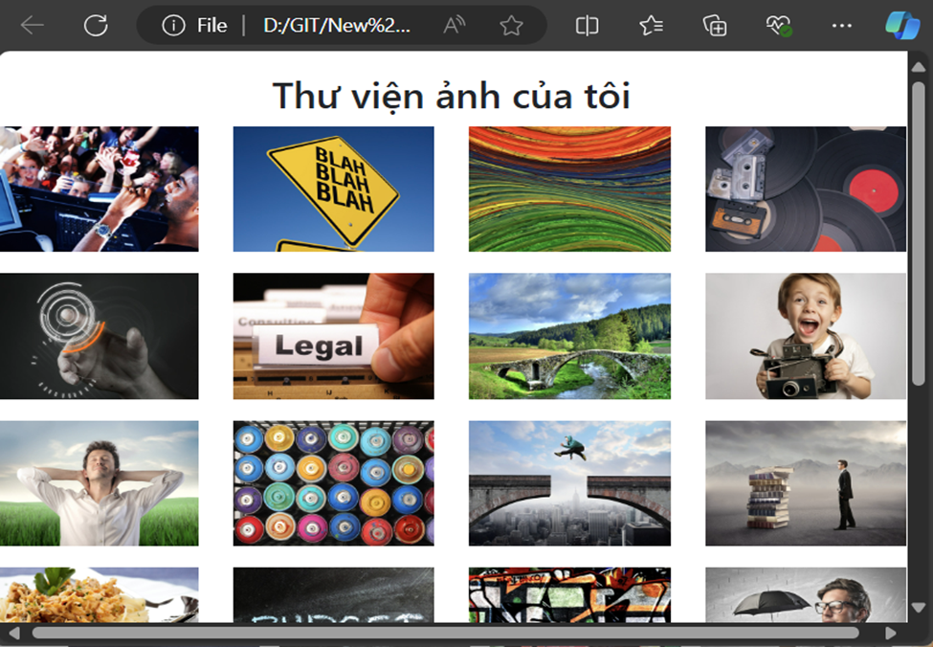

Image 2. Trình duyệt có kích thước nhỏ(Hiển thị 4 ảnh mỗi hàng).

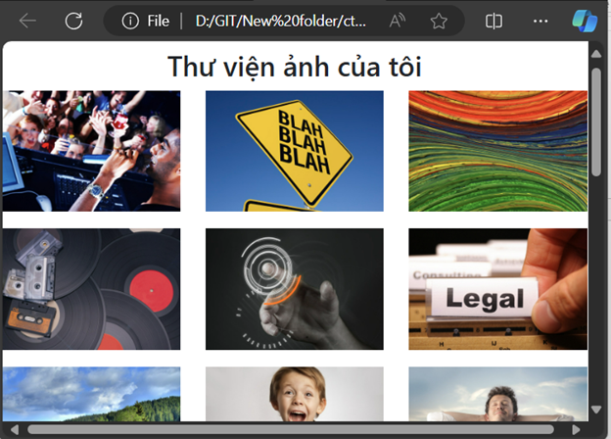

Image 3.Trình duyệt có kích thước cực nhỏ( hiển thị 3 anh ở mỗi hàng).

1. **Ex2**

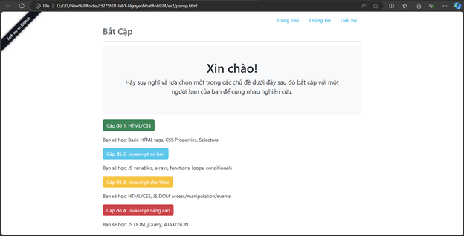

Image 4. Hình ảnh file pairup.html khi chạy.

1. **Ex3**

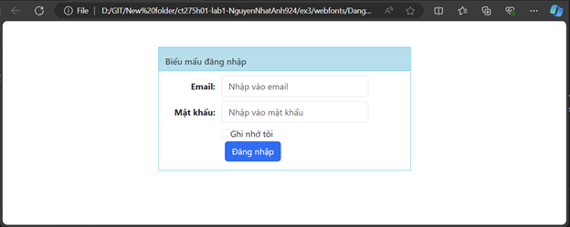

Image 5. Tạo biểu mẫu đăng nhập dạng ngang (Horizontal Form)

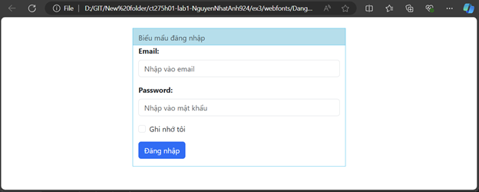

Image 6. Tạo biểu mẫu đăng nhập dạng đứng (Vertical Form)

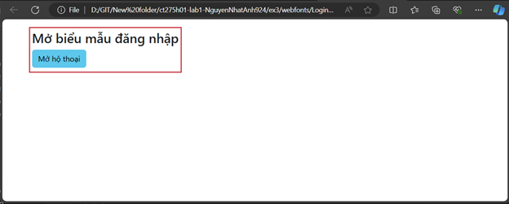

Image 7. Hộp thoại đăng nhập (Login Modal) chưa mở hộp thoại

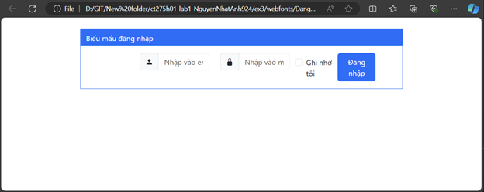

Image 8. Tạo biểu mẫu đăng nhập dạng một dòng (Inline Form)

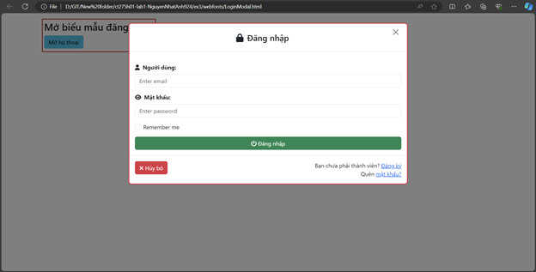

Image 9. Hộp thoại đăng nhập (Login Modal) sau khi mở hộp thoại

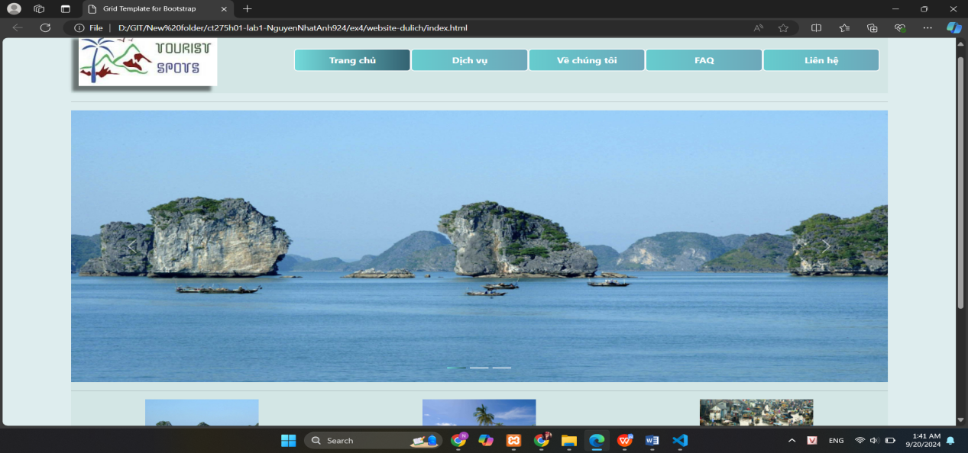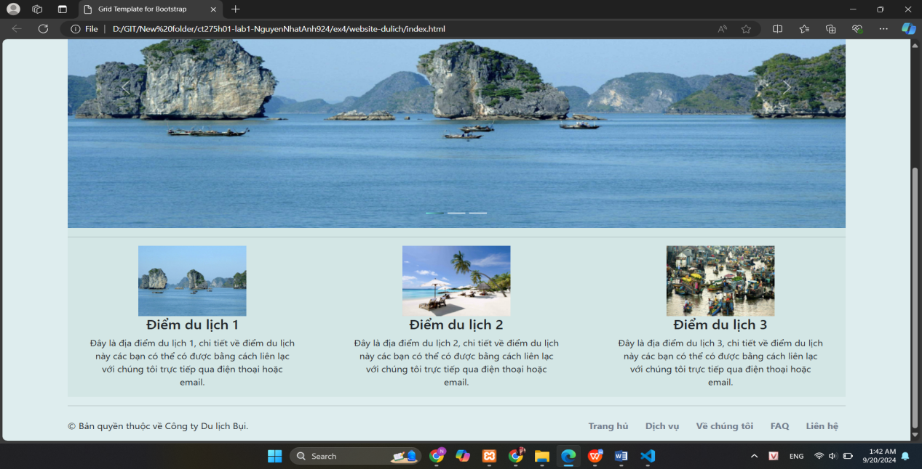

Image 10. Hình ảnh trang index kích thước trình duyệt lớn

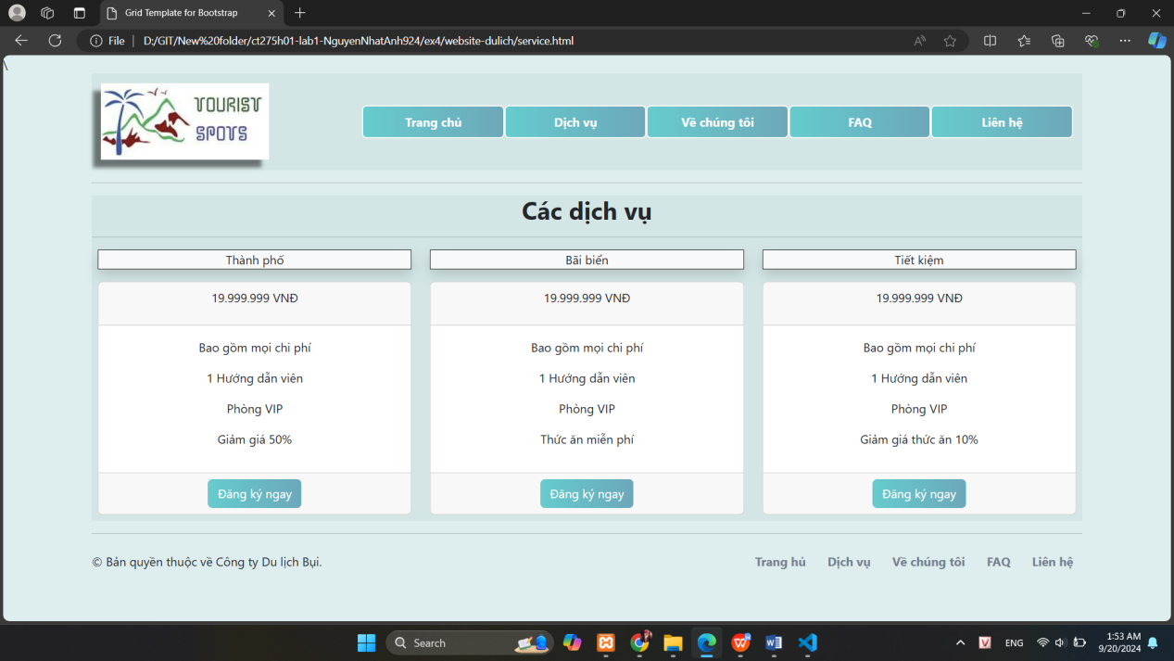

Image 11. Trang service.html

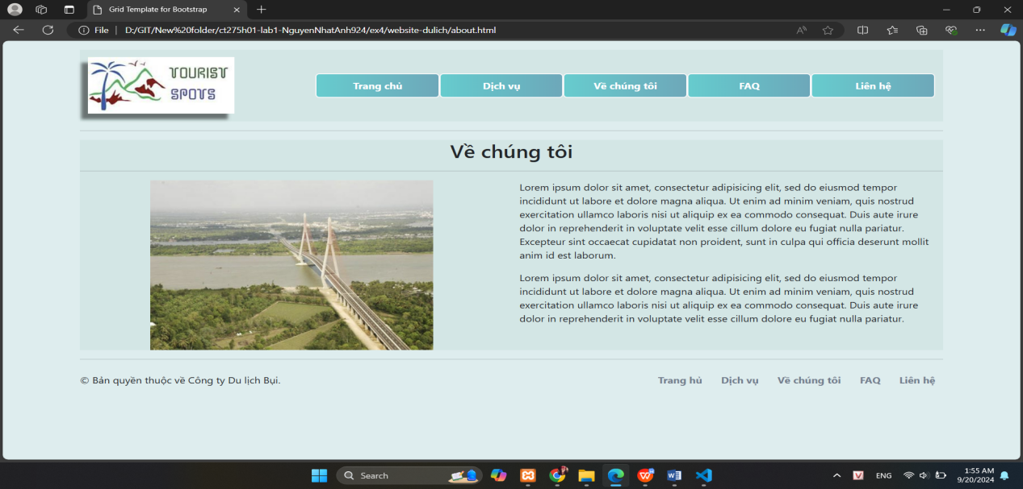

Image 12. Trang about.html

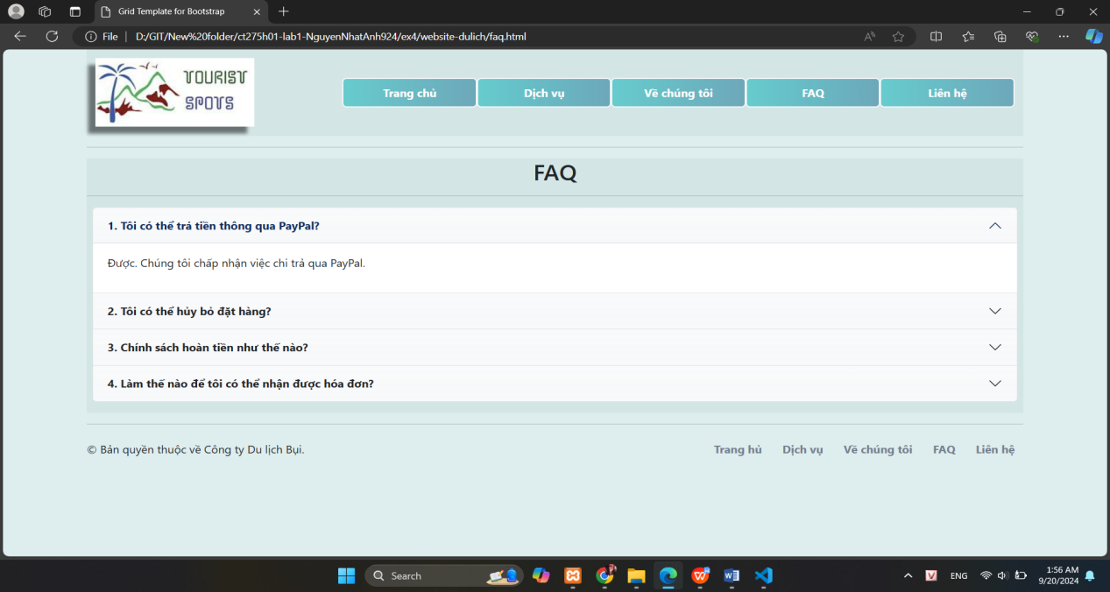

Image 13. Trang FAQ.html

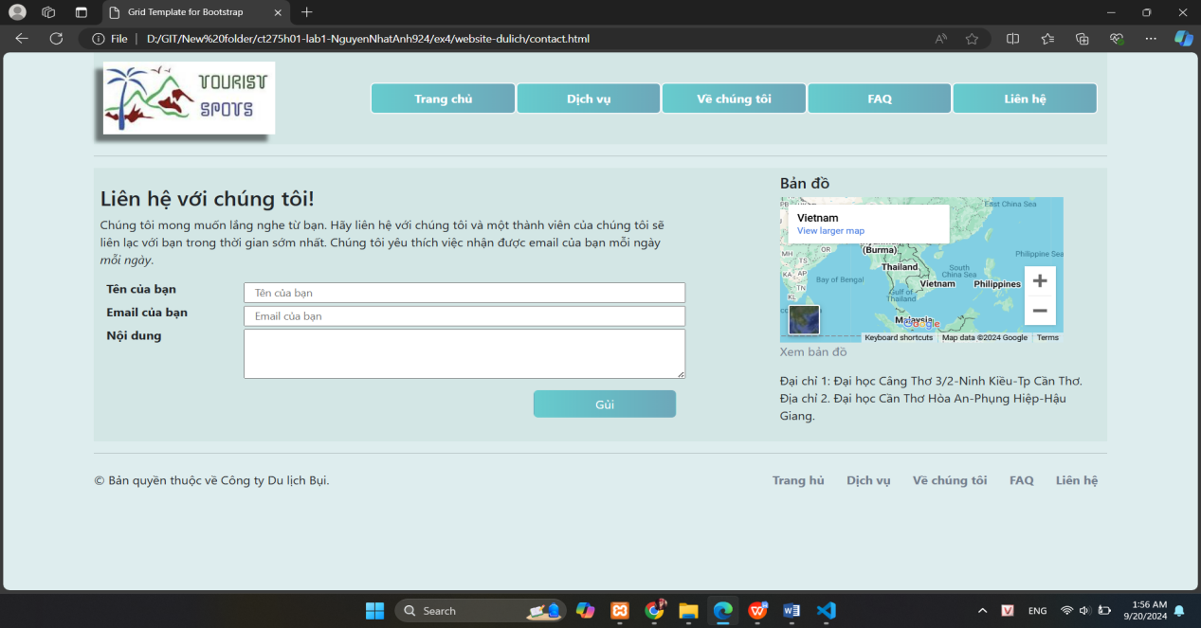

Image 14. Trang contac.html

**Lap 2**

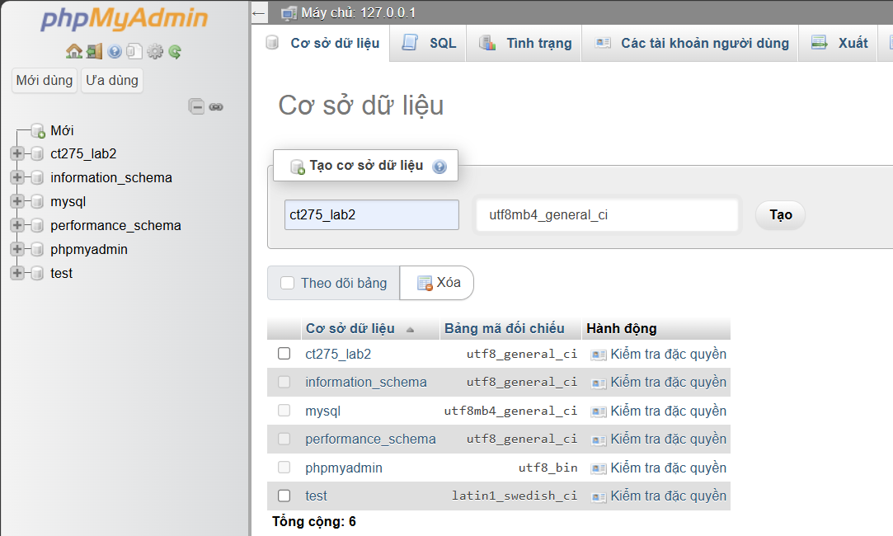

Image 15. Tạo CSDL ct275_lap2

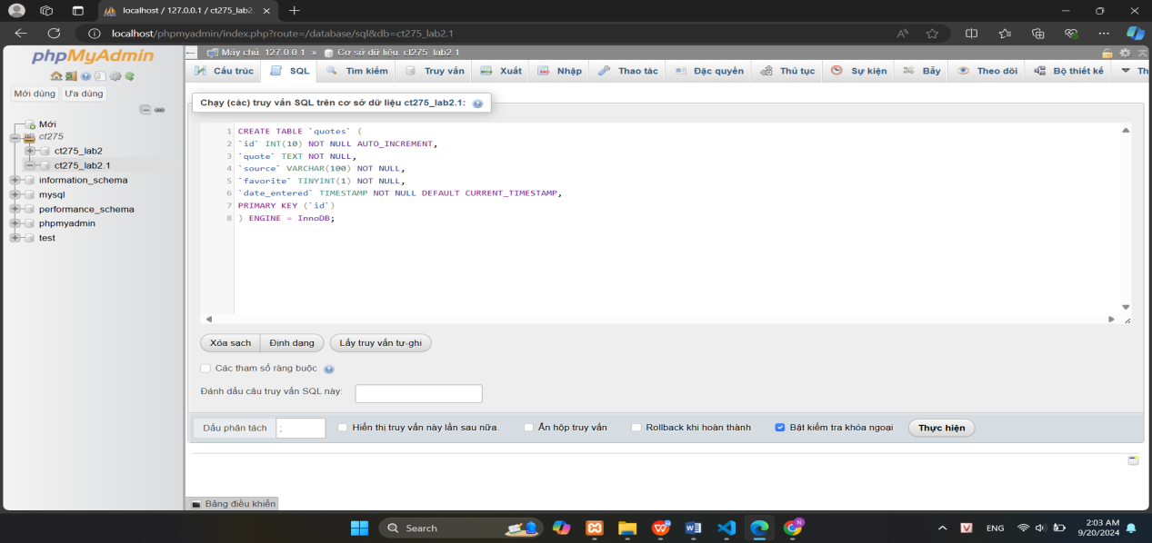

Image 16. Tạo bản quote

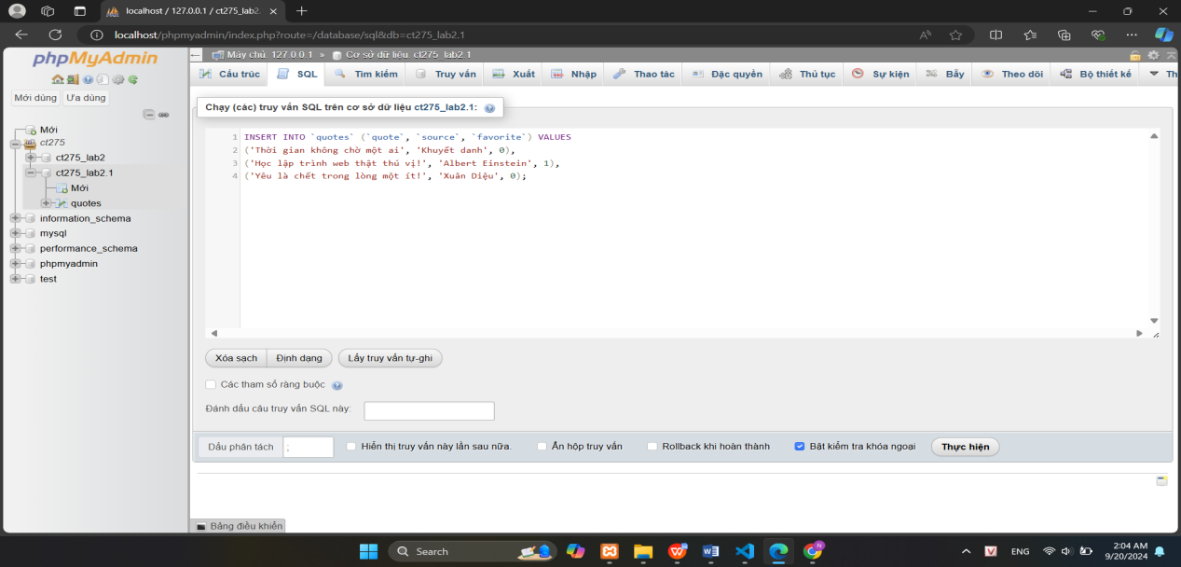

Image 17. Nhập dử liệu cho bản

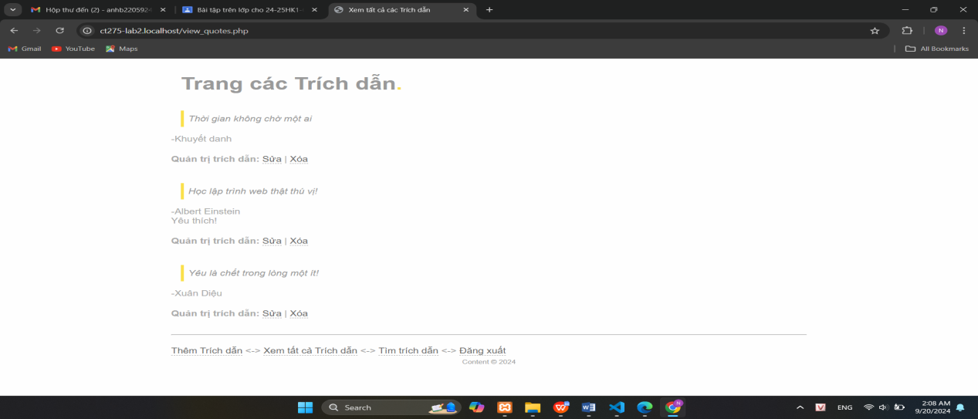

Image 18. Kết quả trang veiw_quote.php

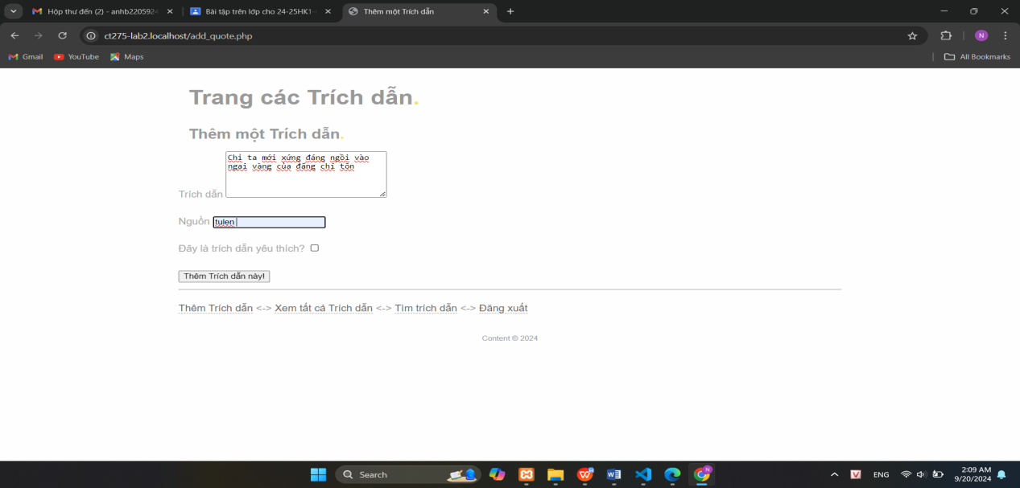

Image 19. Test trang add_quote.php

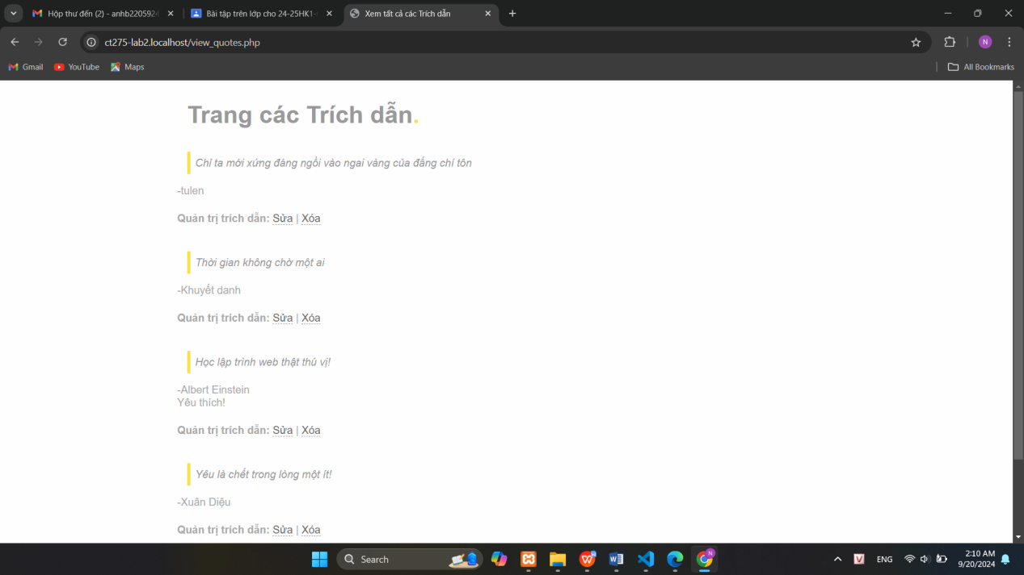

Image 20. Kết quả sau khi thêm trích dẫn

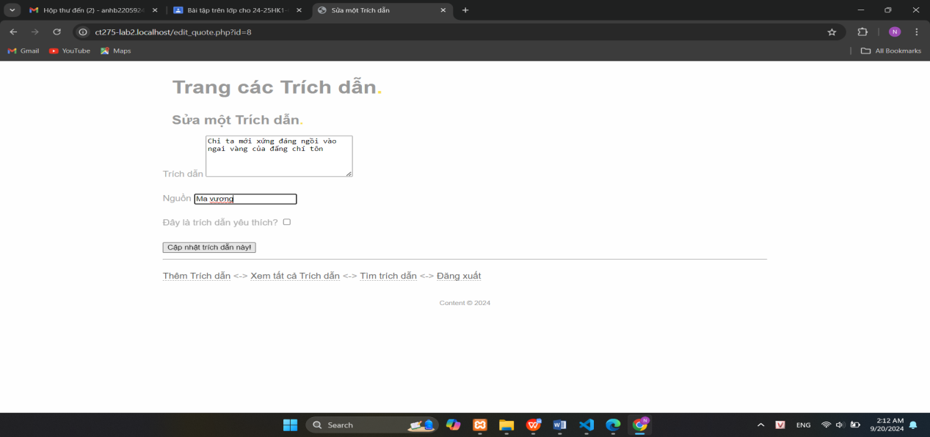

Image 21. Test chức năng sửa một trích dẫn

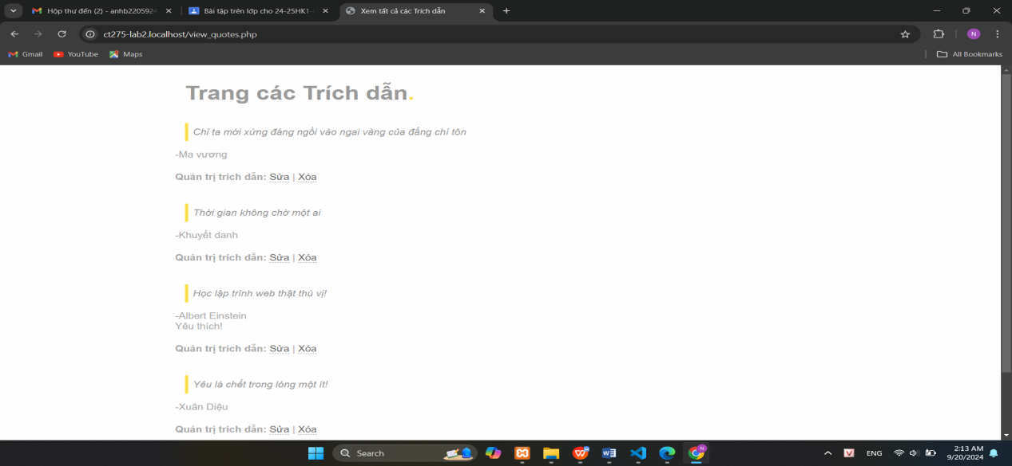

Image 22. Kết quả chức năng edit_quote.php

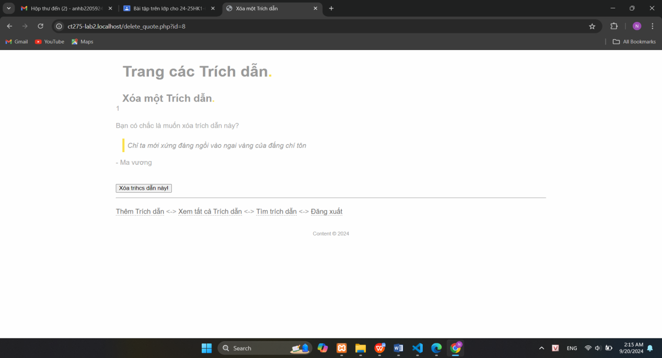

Image 23. Test chức năng delete_quote.php

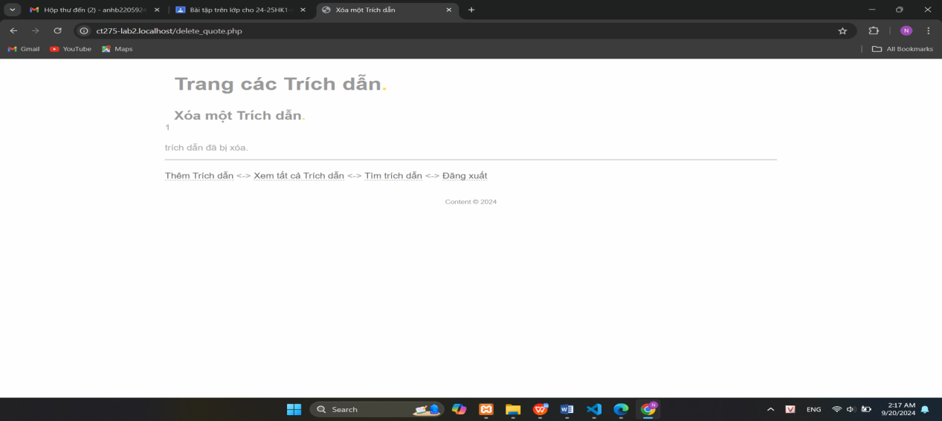

Image 24. Kết quả chức năng delete_quote.php

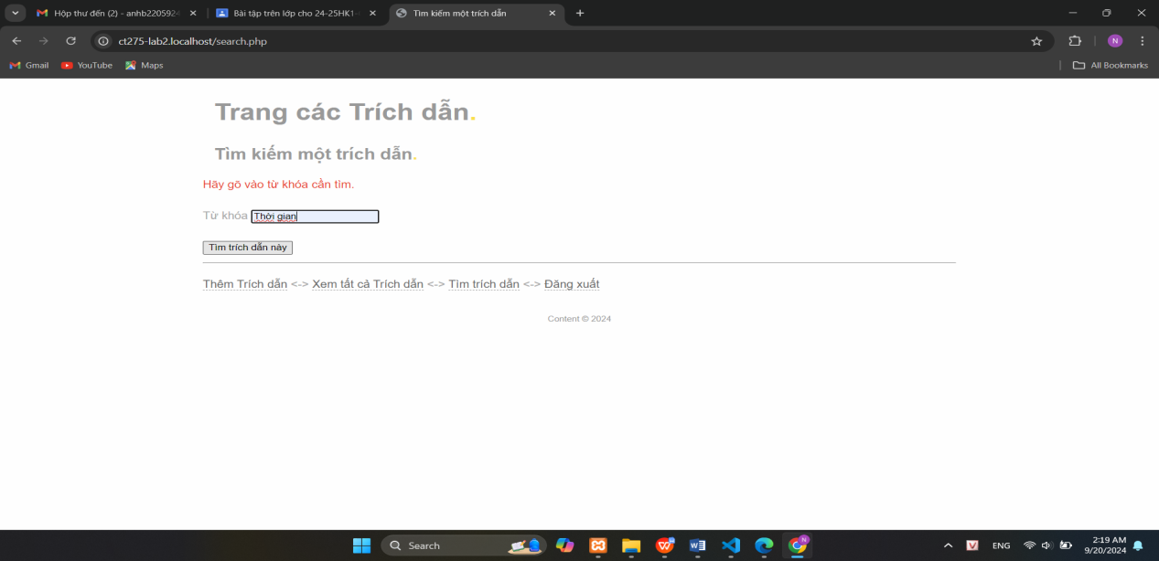

Image 25. Chức năng tìm kiếm trích dẫn

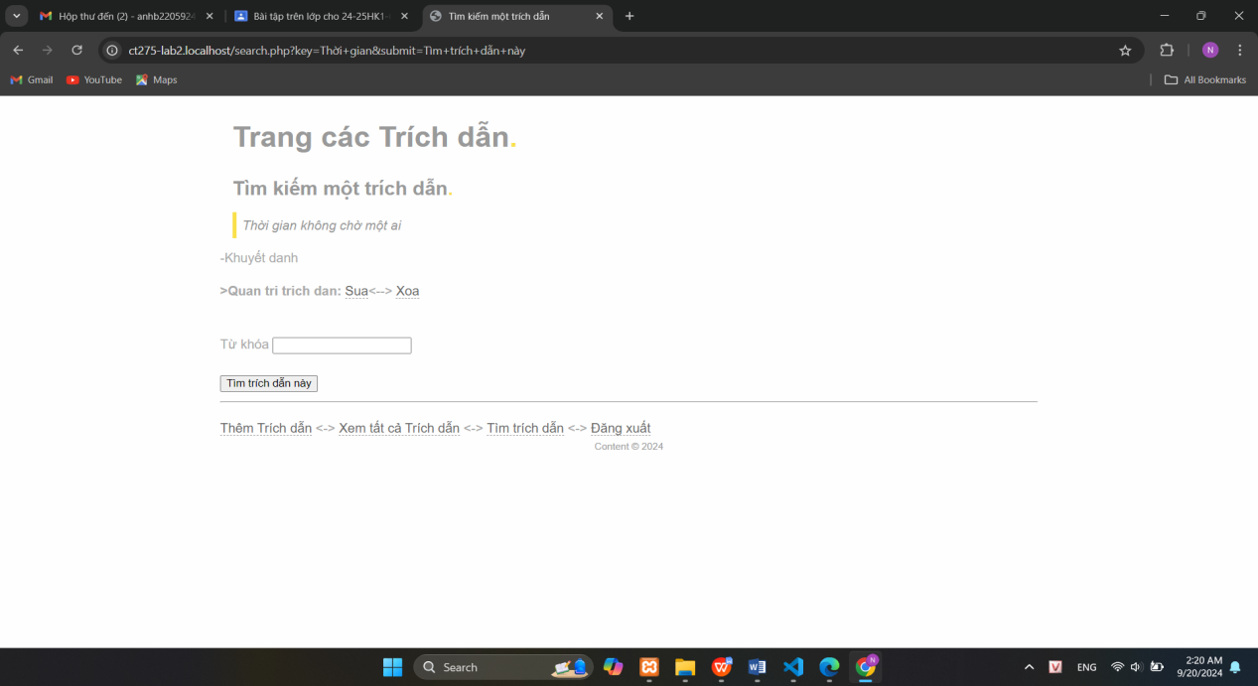

Image 26. Kết quả chức năng tìm kiếm trích dẫn

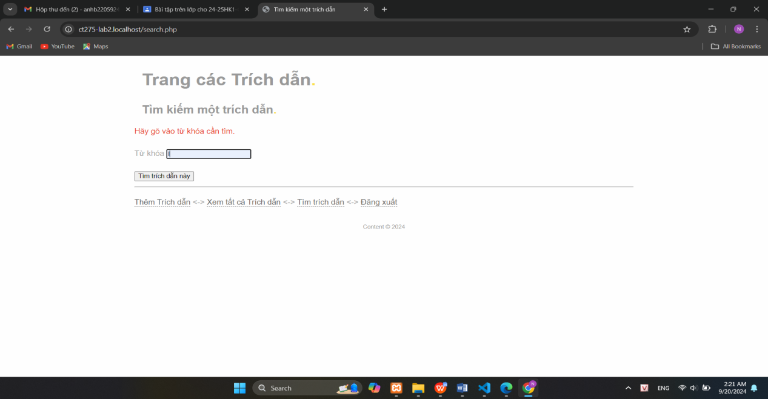

Image 27. Tìm kiếm cho nhiều kết quả

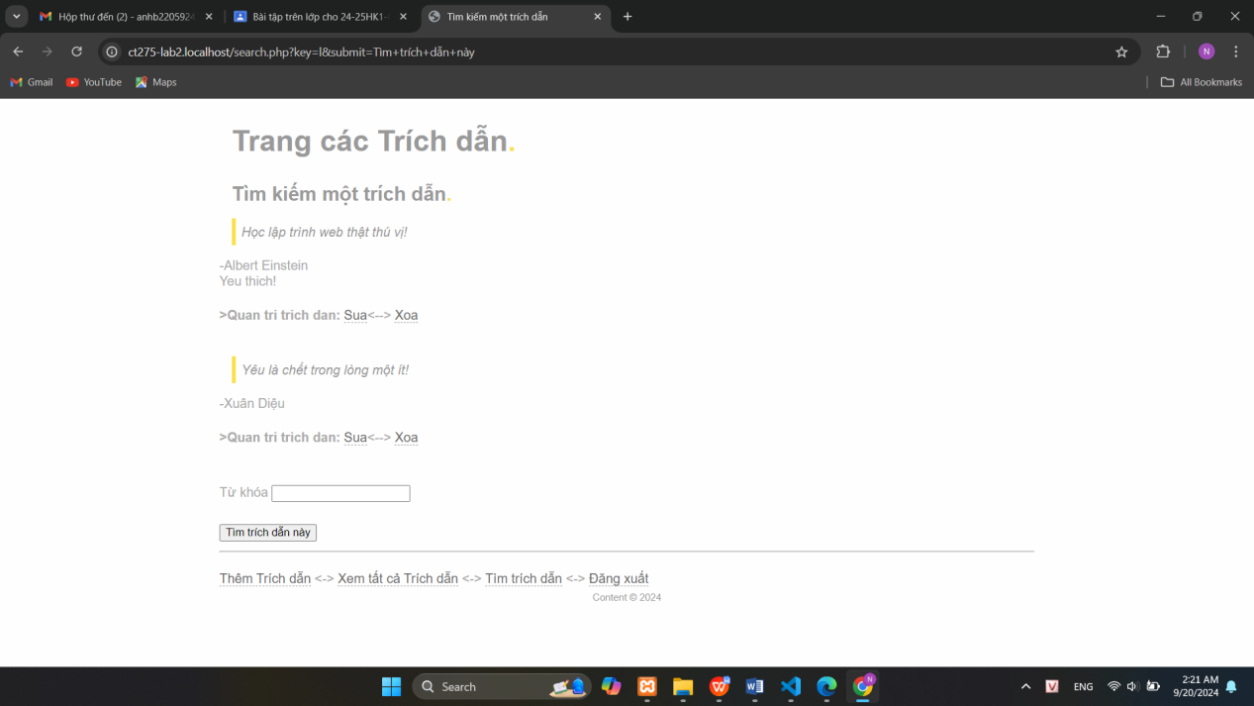

Image 28. Kết quả tìm kiến có nhiều kết quả

Lab 3

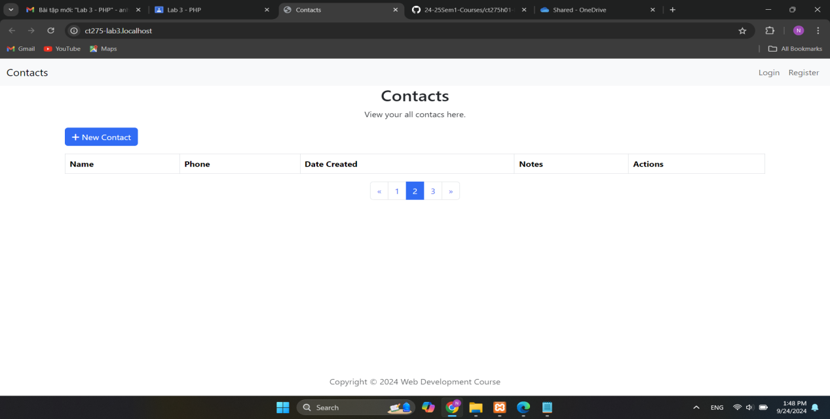

Image 29: Phần khung của trang

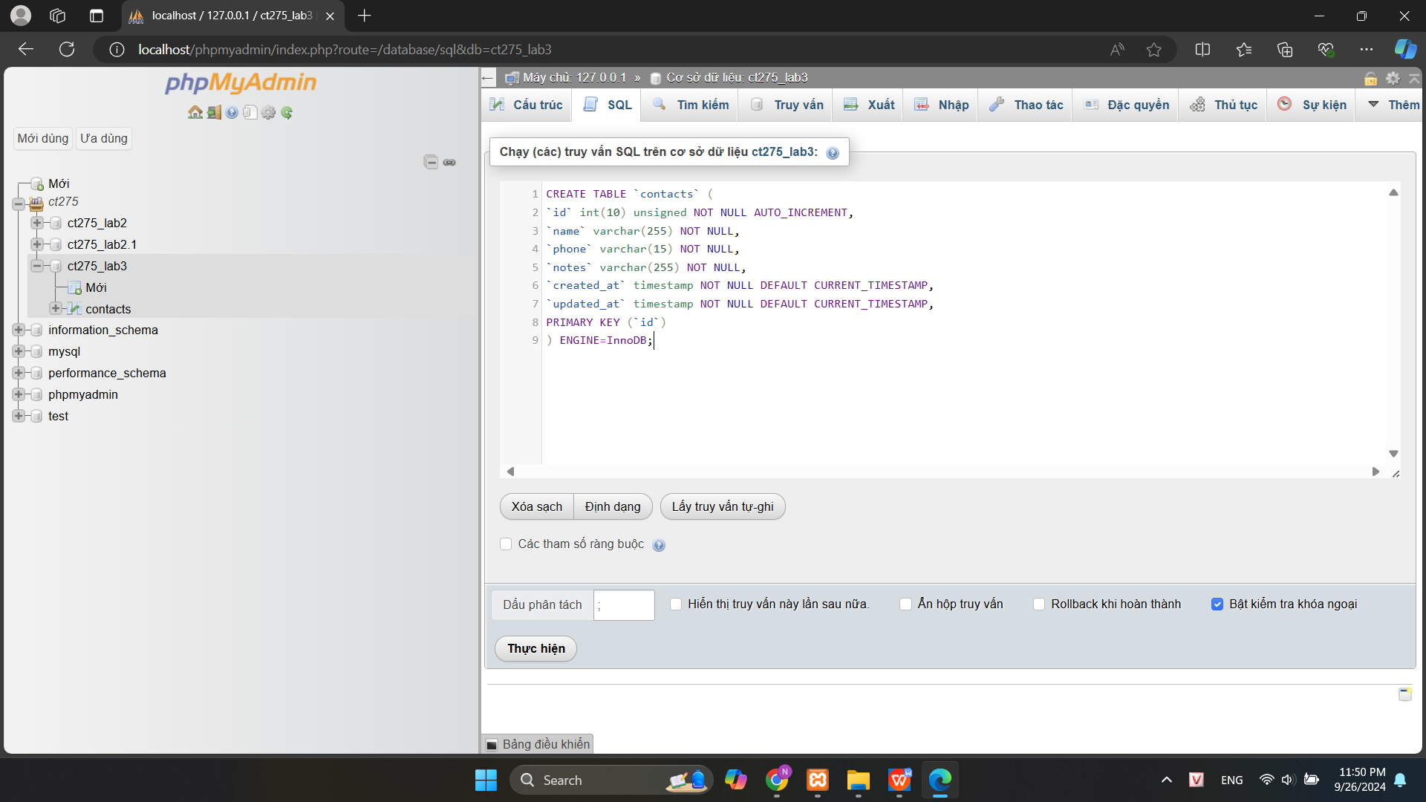

Image 30. Tạo CSDL contacs

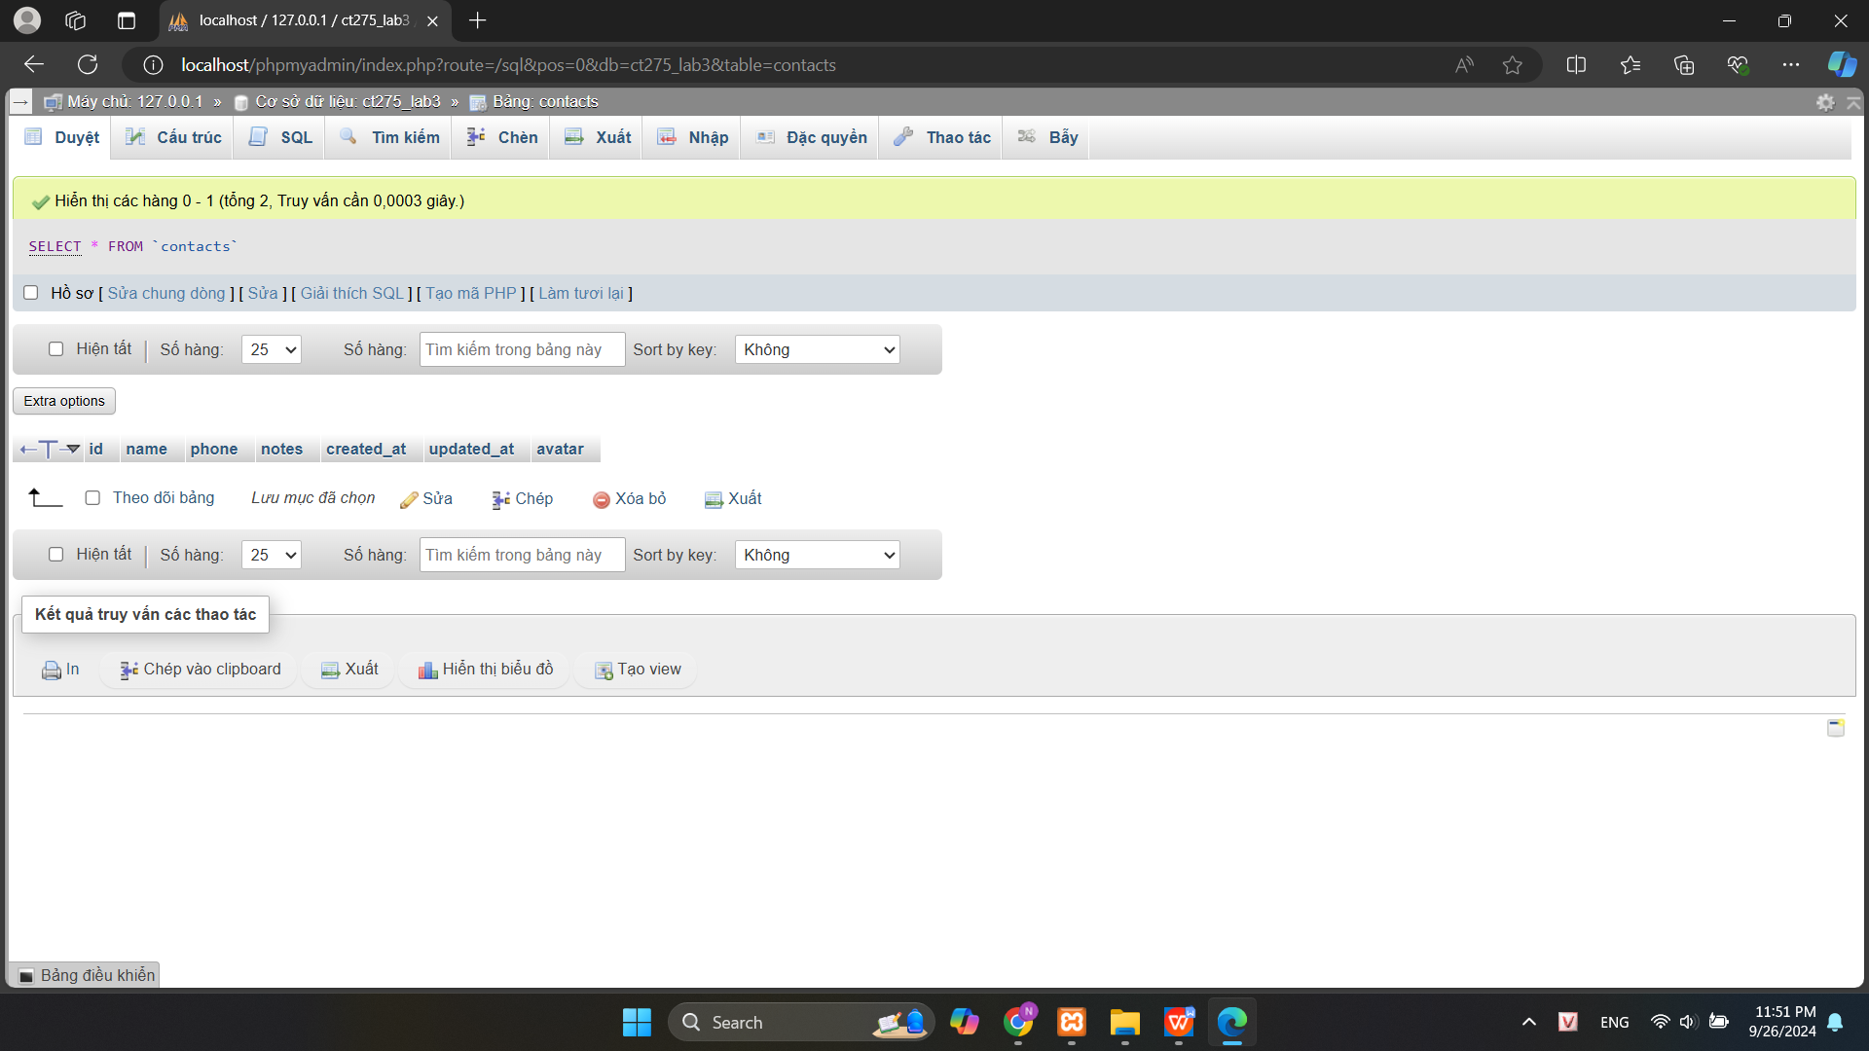

Image 31. Cấu trúc của bảng contacs khi tạo thành công

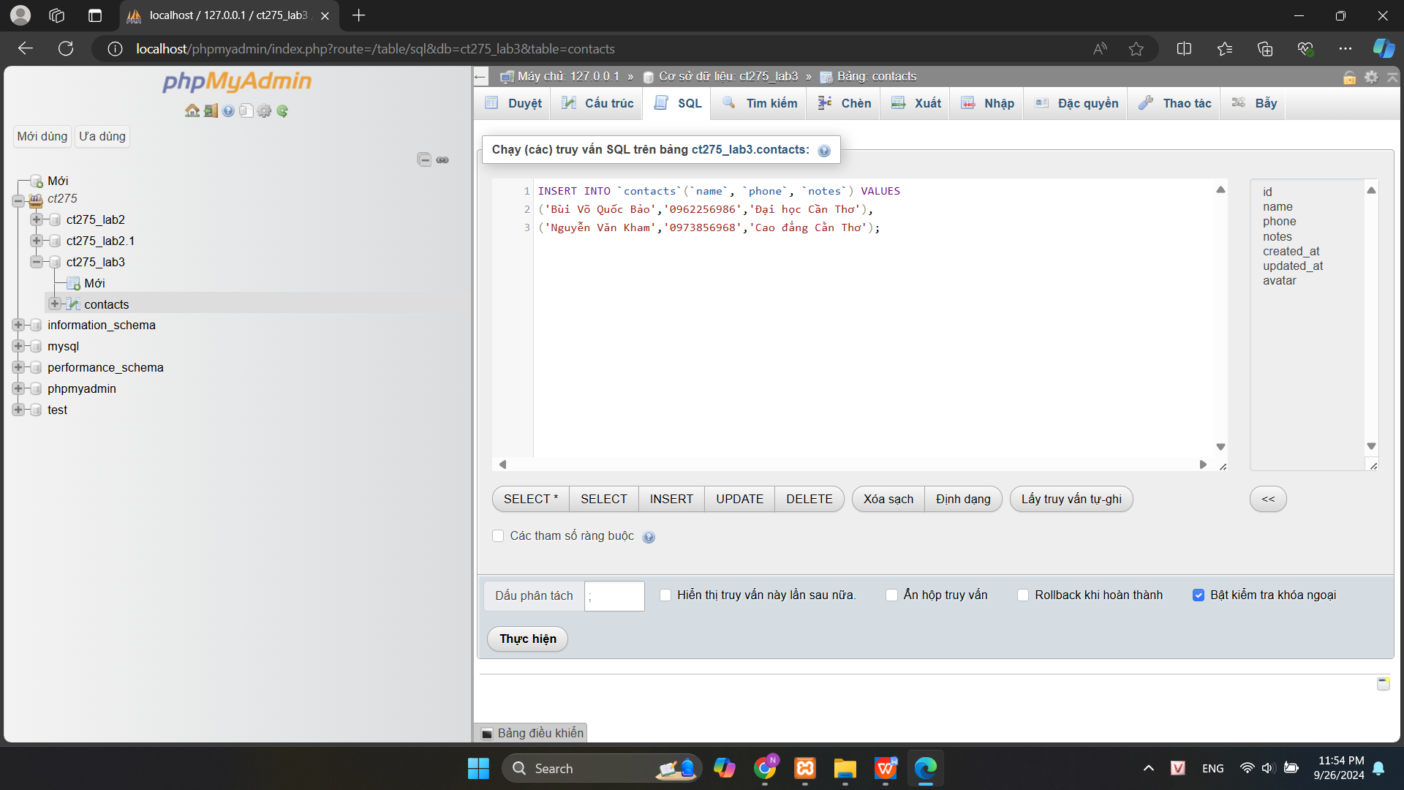

Image 32. Thêm CSDL vào bảng contacs

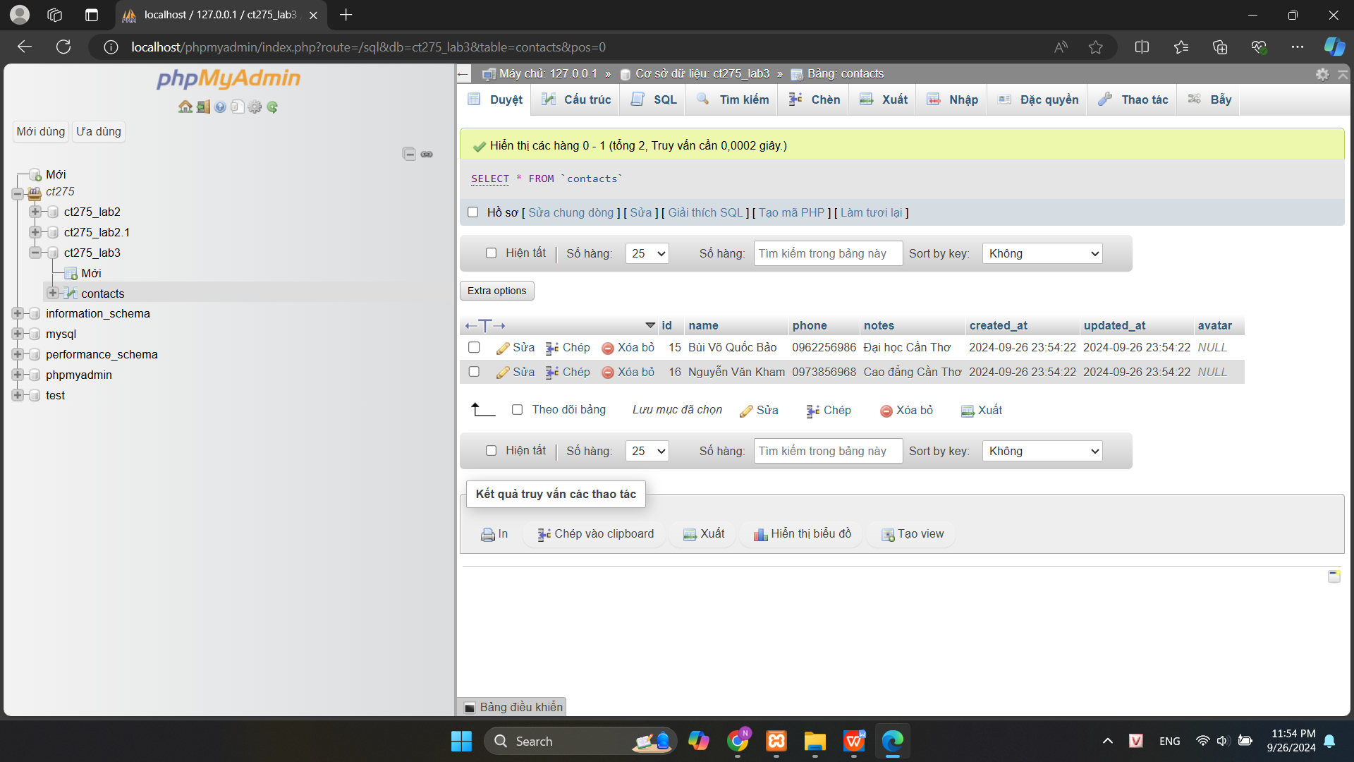

Image 33. Bảng contacs sau khi thêm CSDL

Thực hiện xây dựng phương thức all() và phương thức fillFromDbRow() trong lớp Contacs.php. Hiệu chỉnh lại file index.php ta có kết quả như sau:

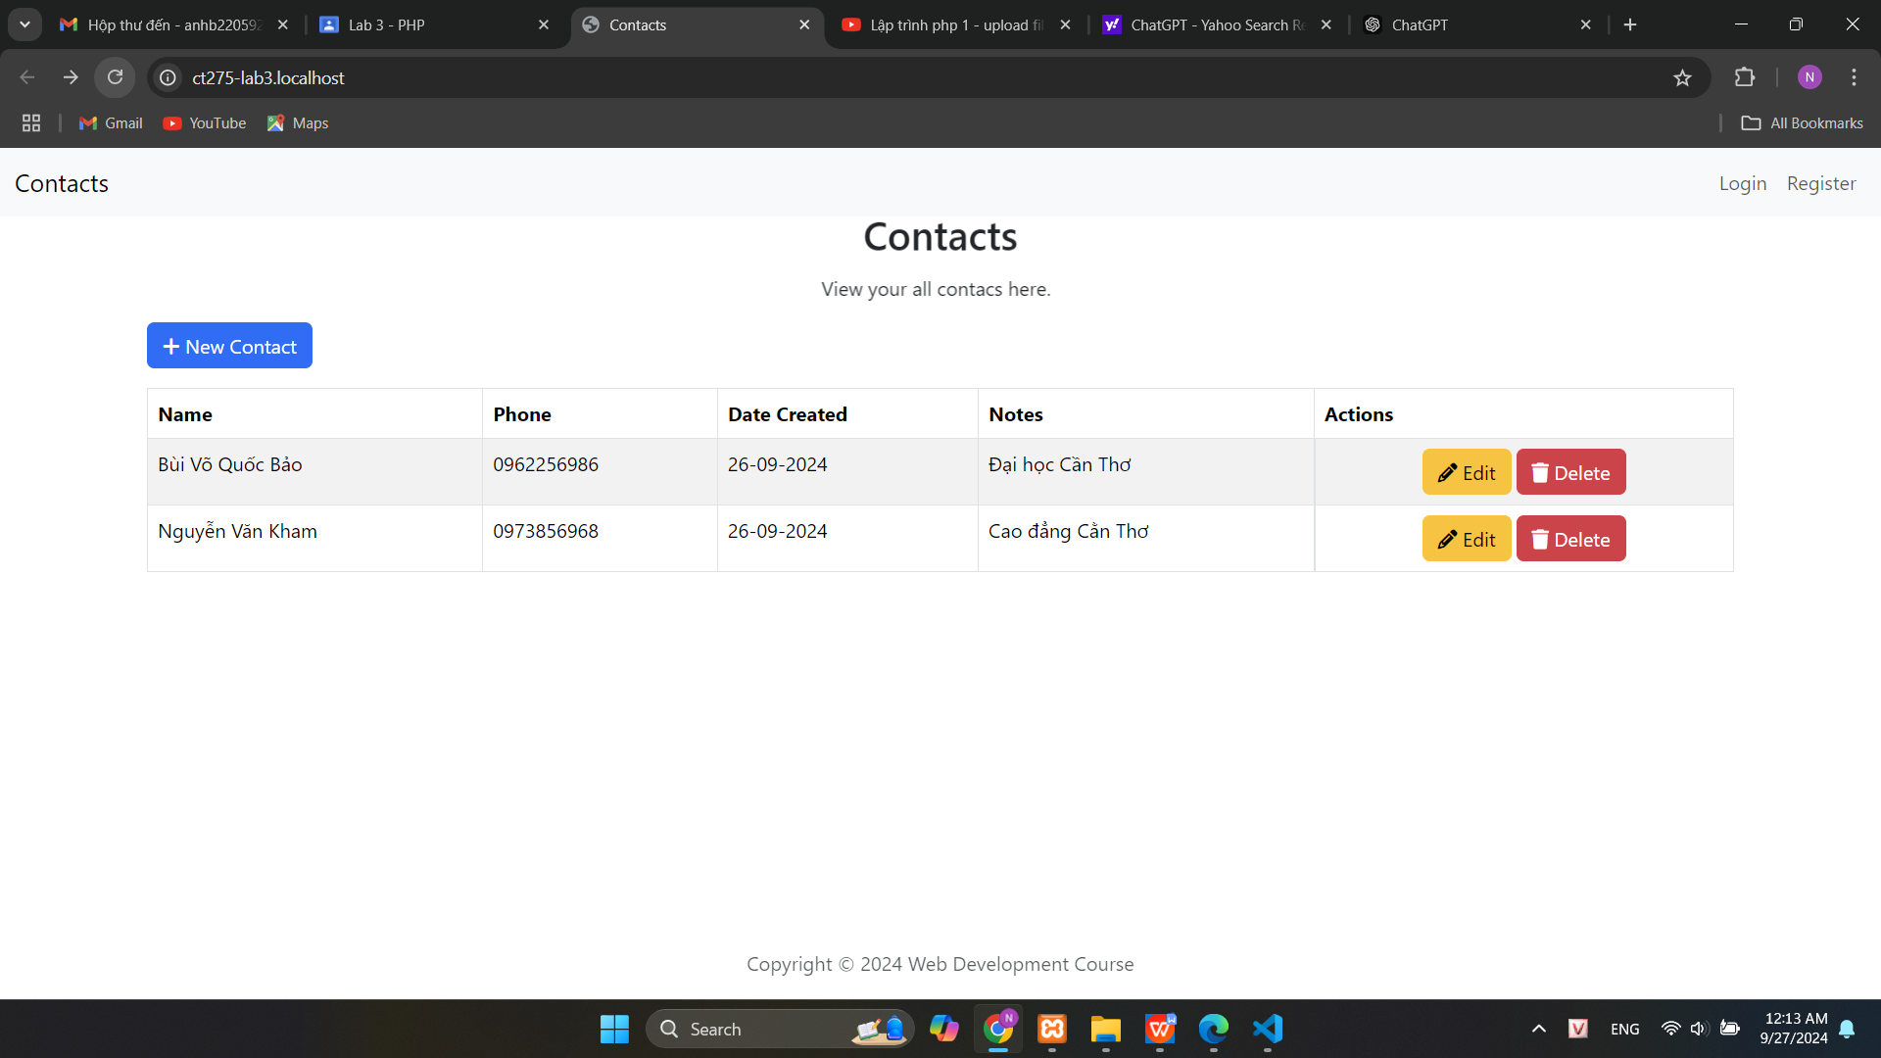

Image 34. Liệt kê các contacs

Định nhĩa lớp Paginator chứ logic phân trang, Thêm phương thức count và paginate vào lớp Contacs, sau đó hiệu chirnh lại index.php để có phân trang.

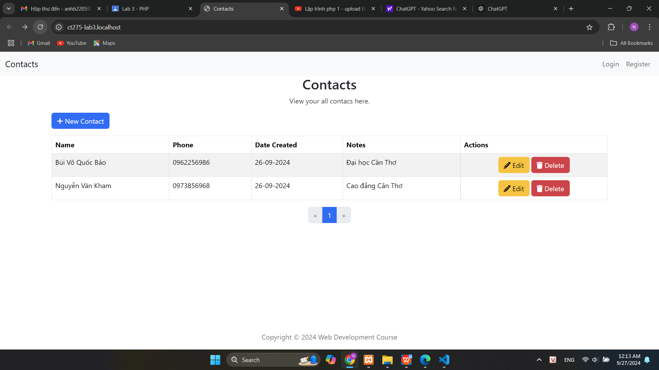

Image 35. Thêm phân trang

Xây dựng thêm phương thức save(): trong lơp Contacs để thêm Contacs mới vào CSDL:

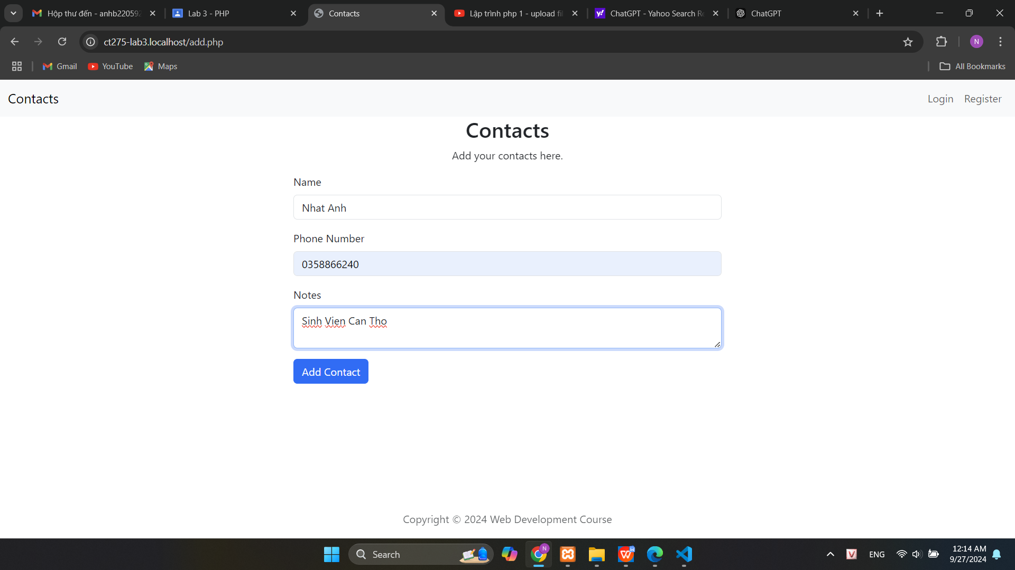

Image 36. Nhập thông tin cho Contac mới

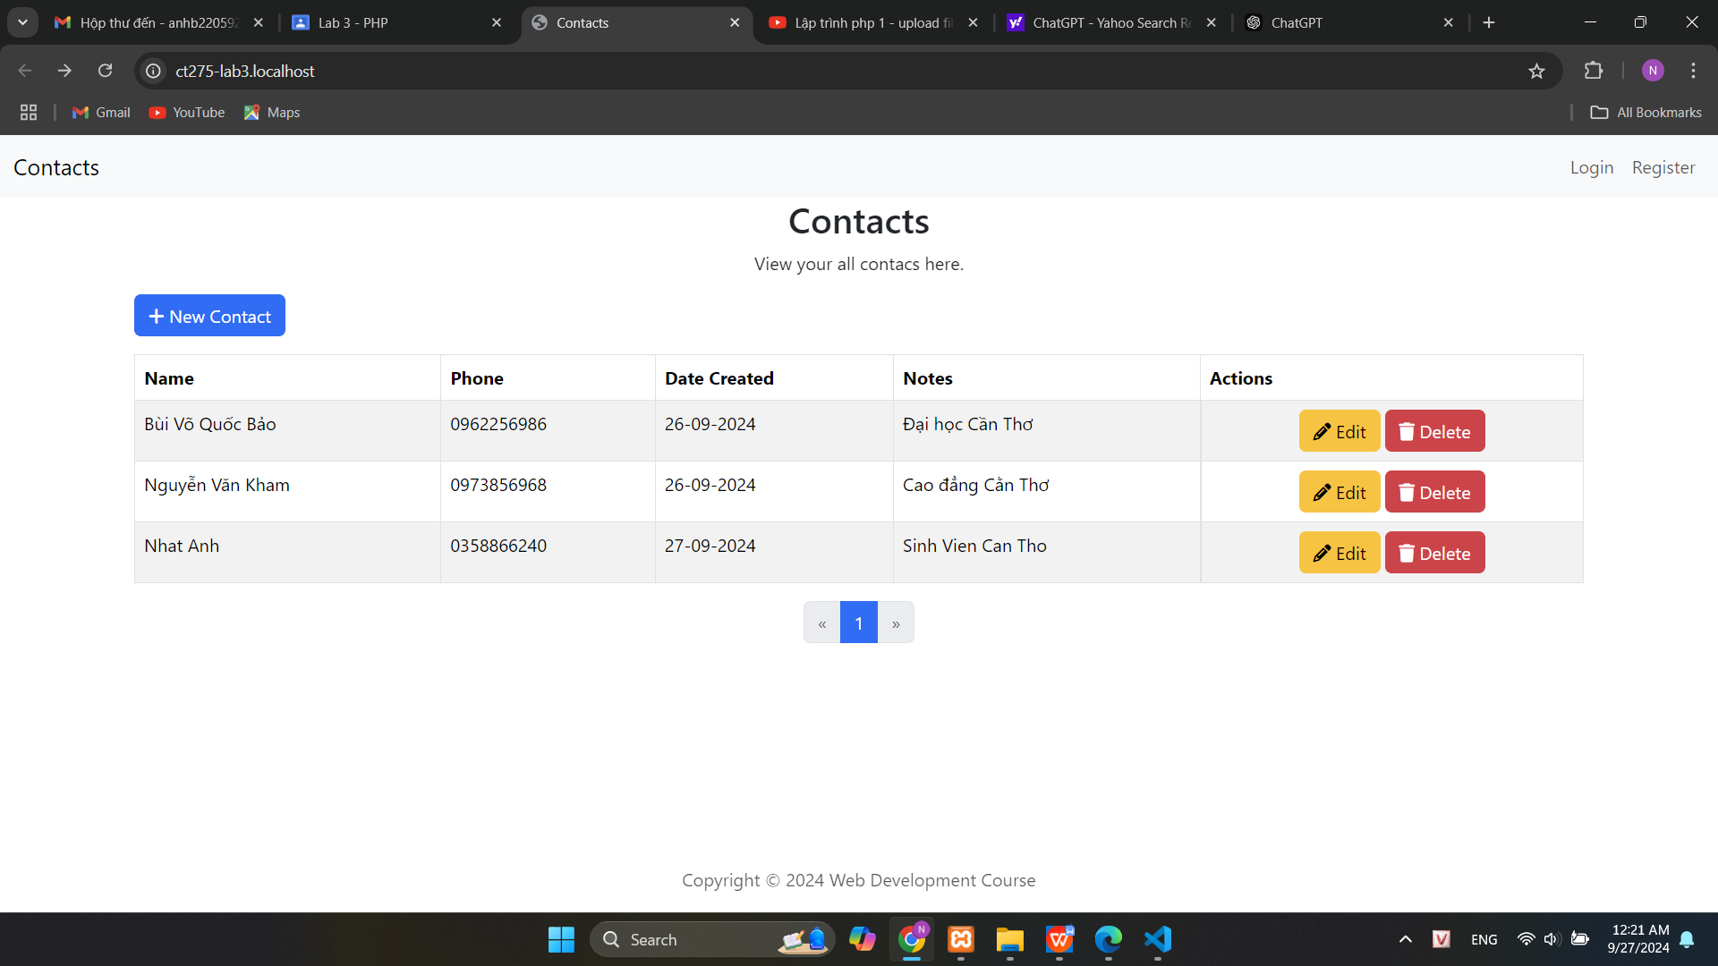

Image 37. Liệt kê lại các contacs saui khi thêm mới 1 contac

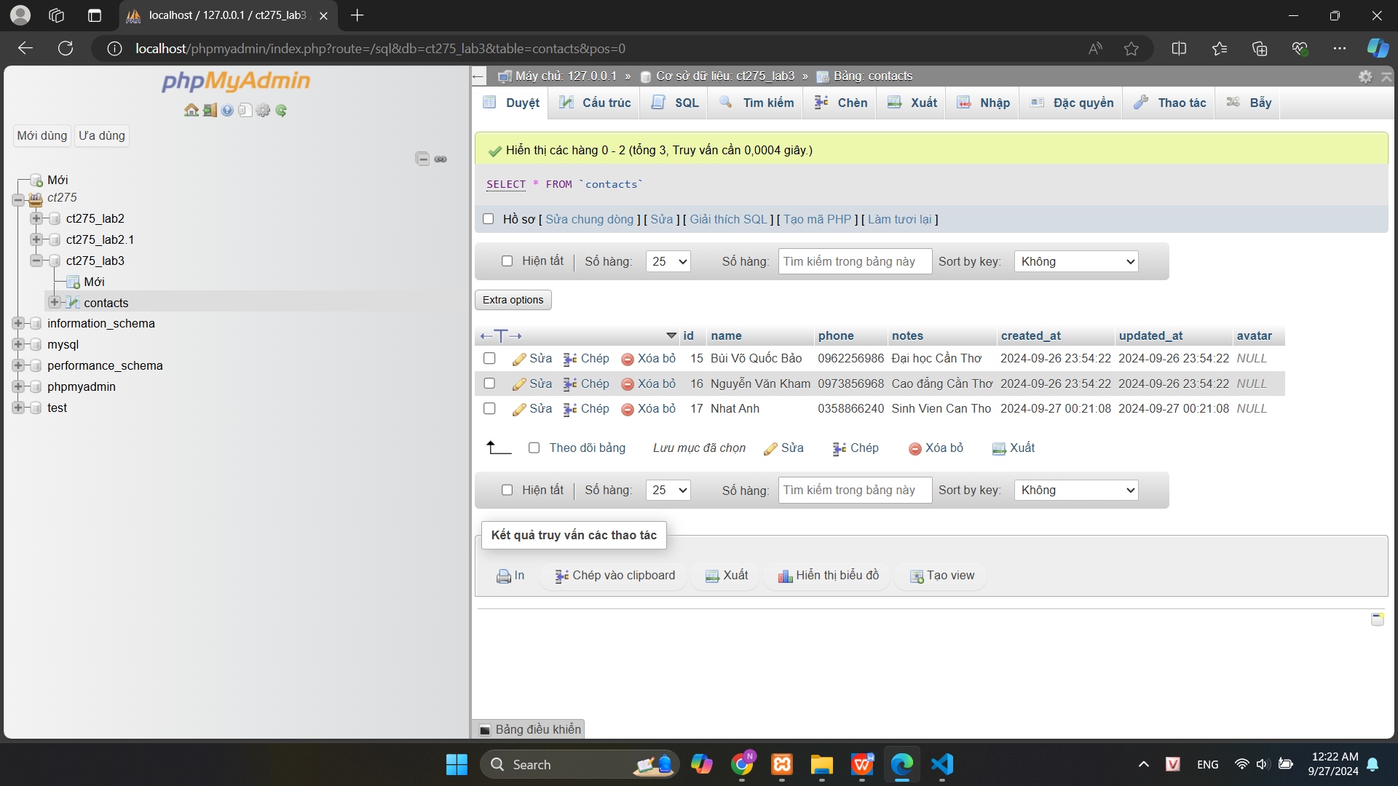

Image 38. CSDL sau khi thêm mới contac

Thêm hàm find và update vào lớp Contacs.php để xây dựng chức năng Edit

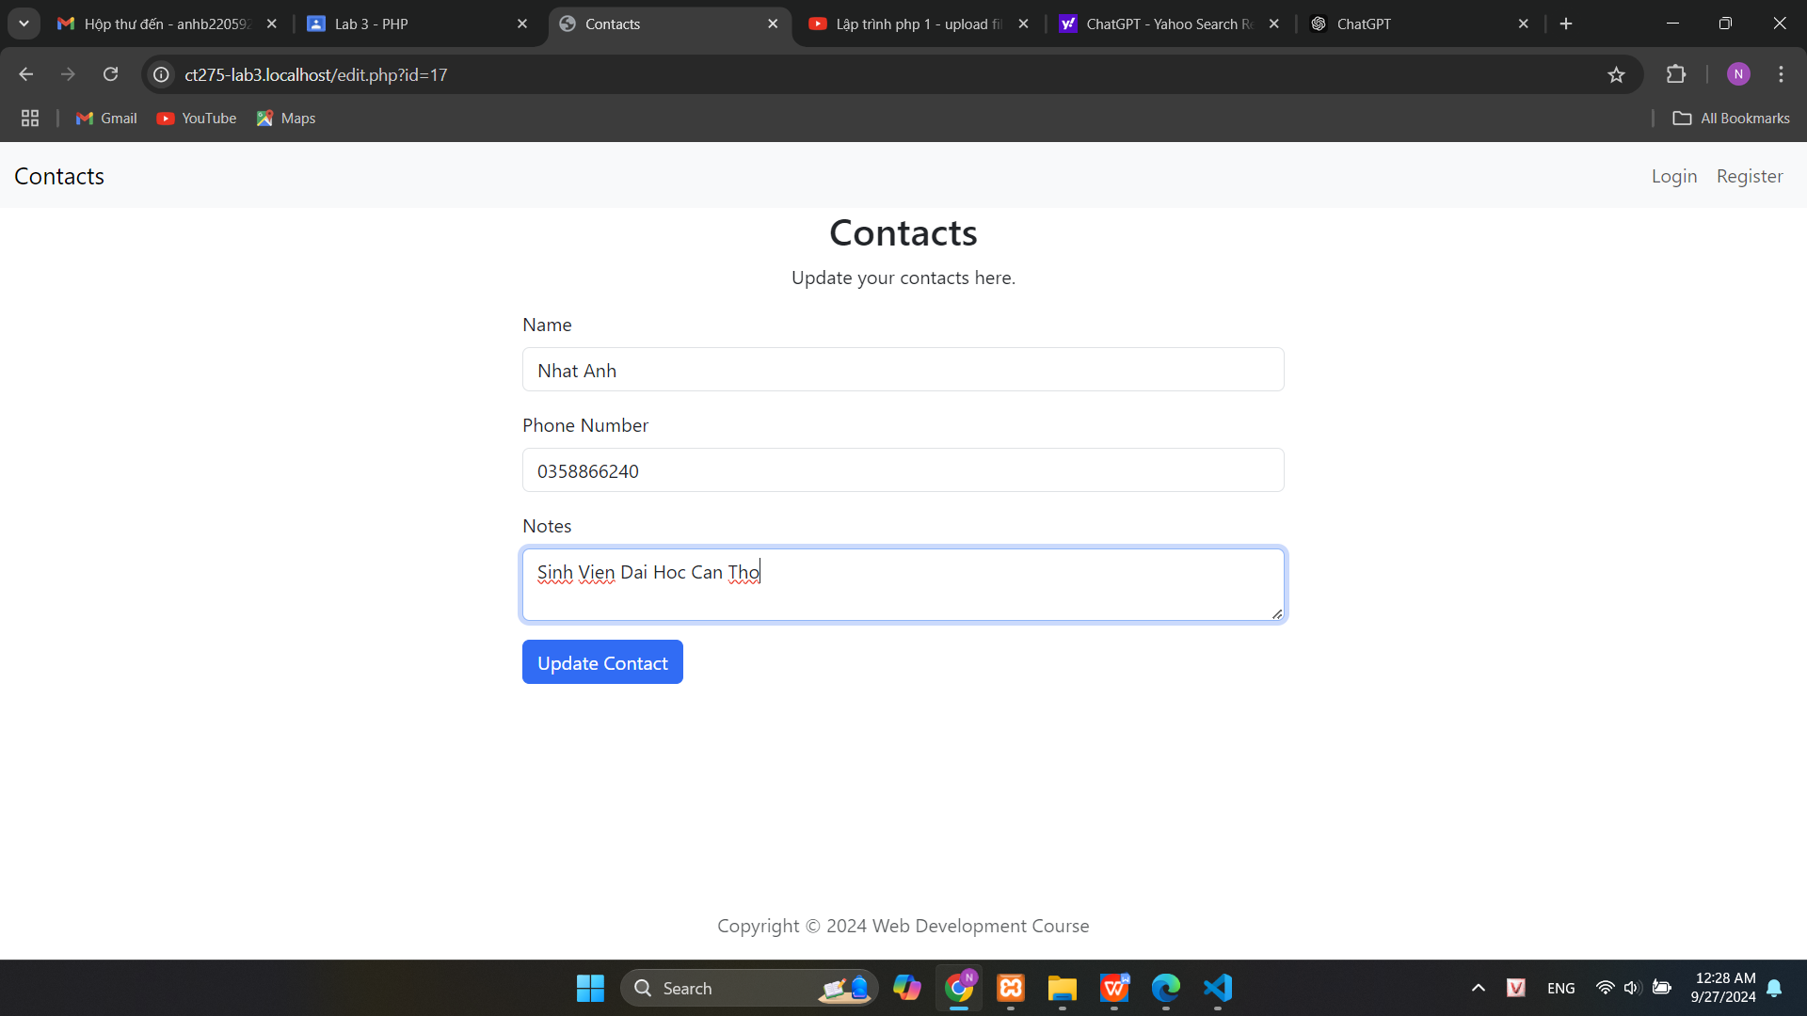

Image 39. chỉnh sữa nội dung

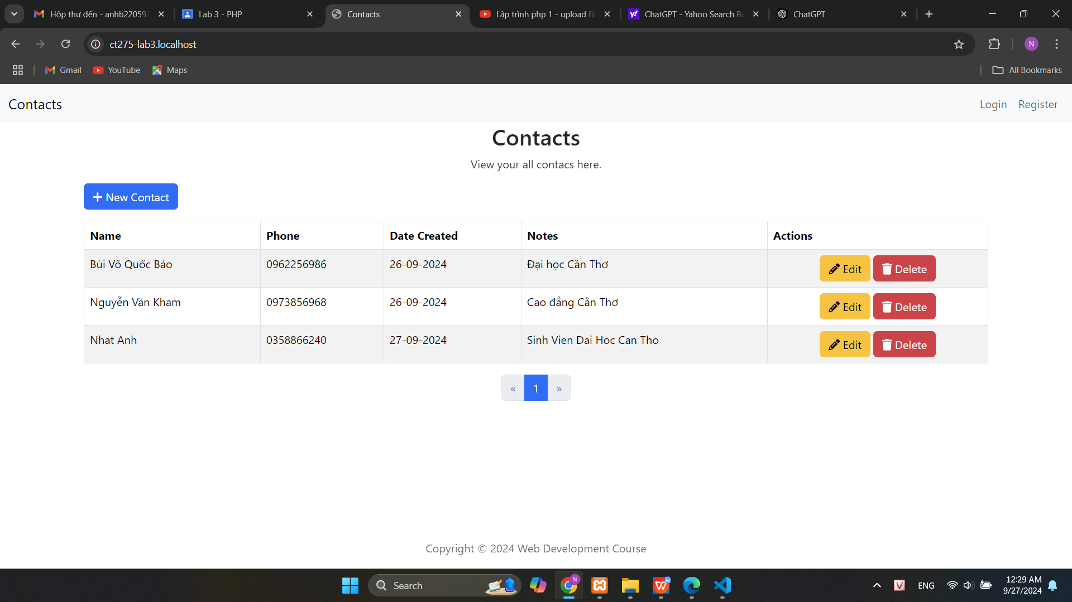

Image 40. Kết quả sau khi thay đổi

Thêm hàm delete Vao lớp Contacs để xóa đi 1 contac.

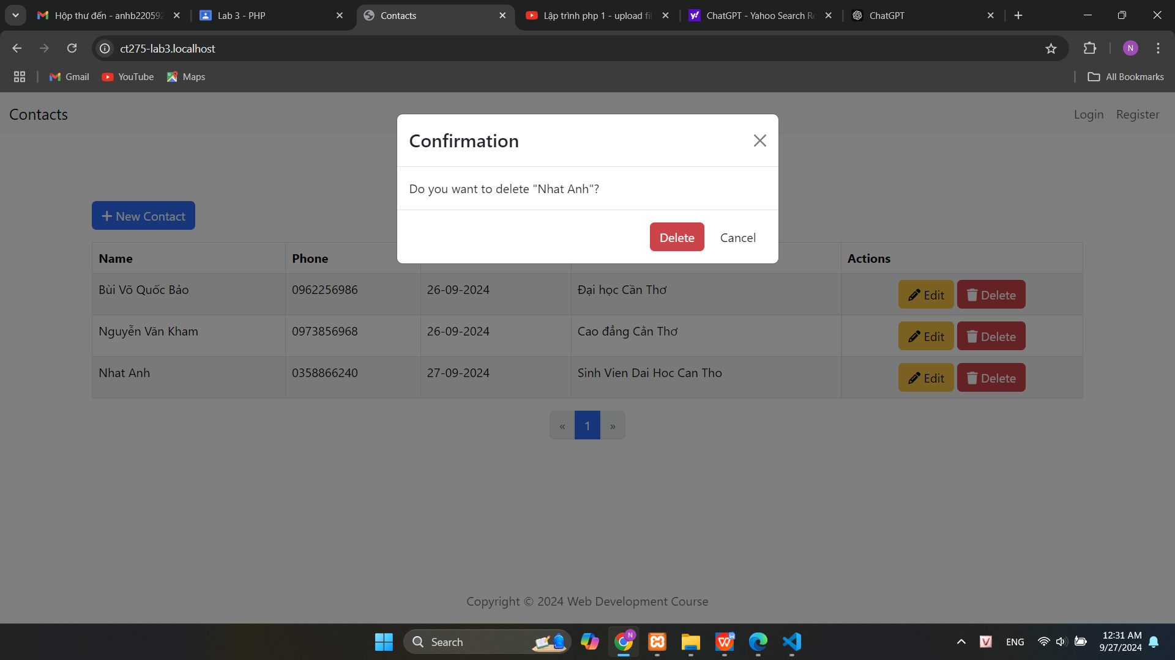

Image 41. Xóa contac

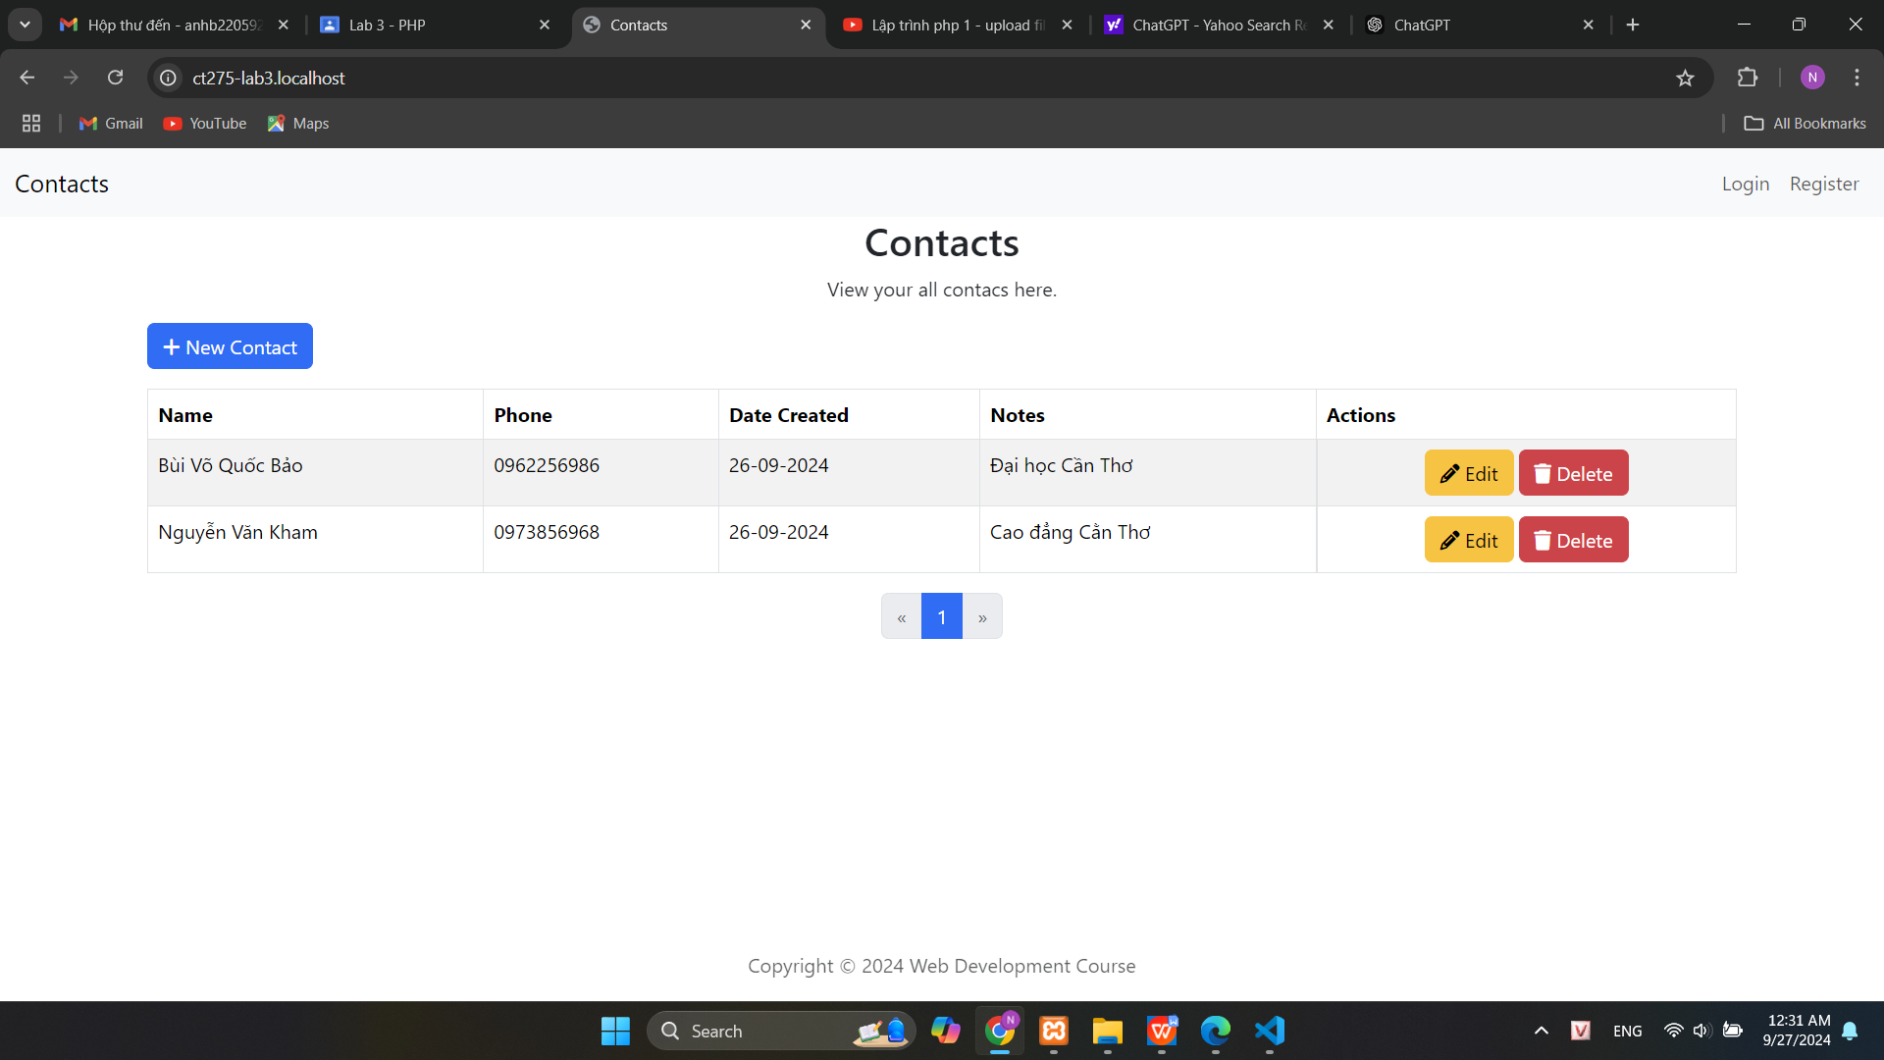

Image 42. Liệt kê các contacs sau khi xóa

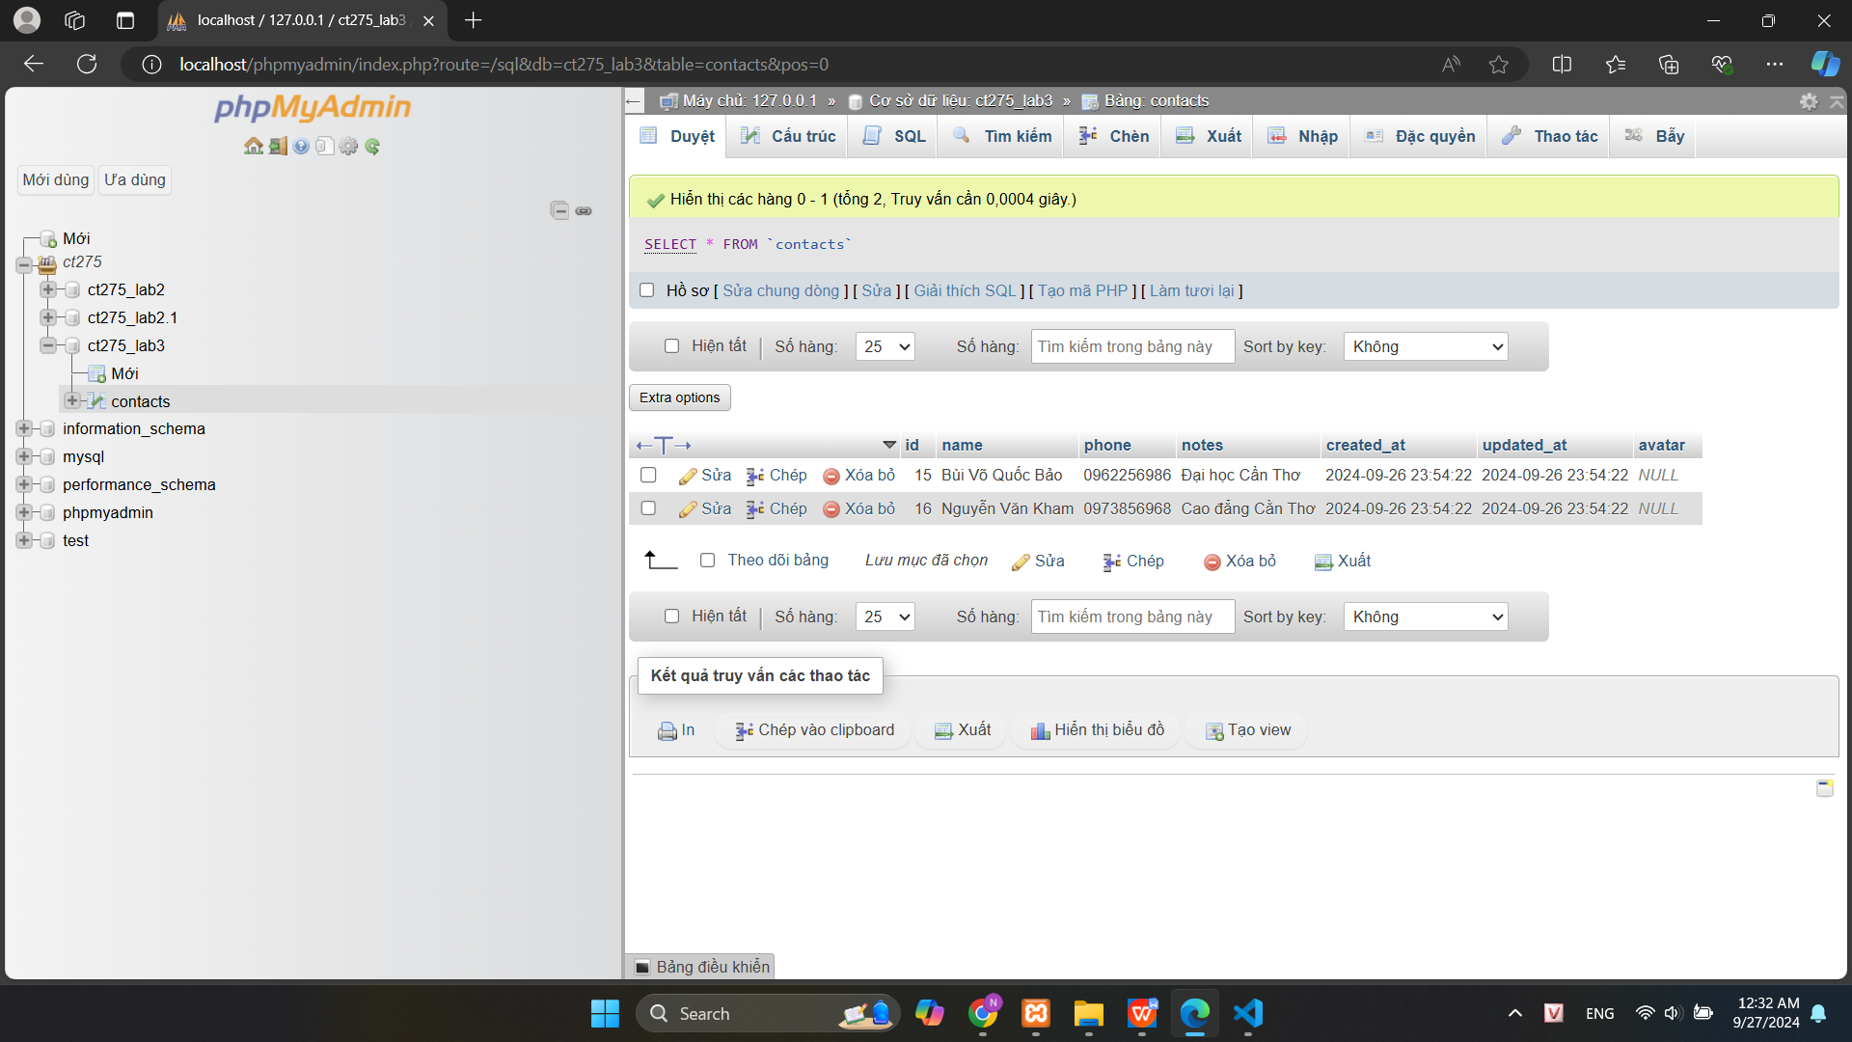

Image 43. CSDL sau khi xóa

Xây dựng chức năng thêm avavtar

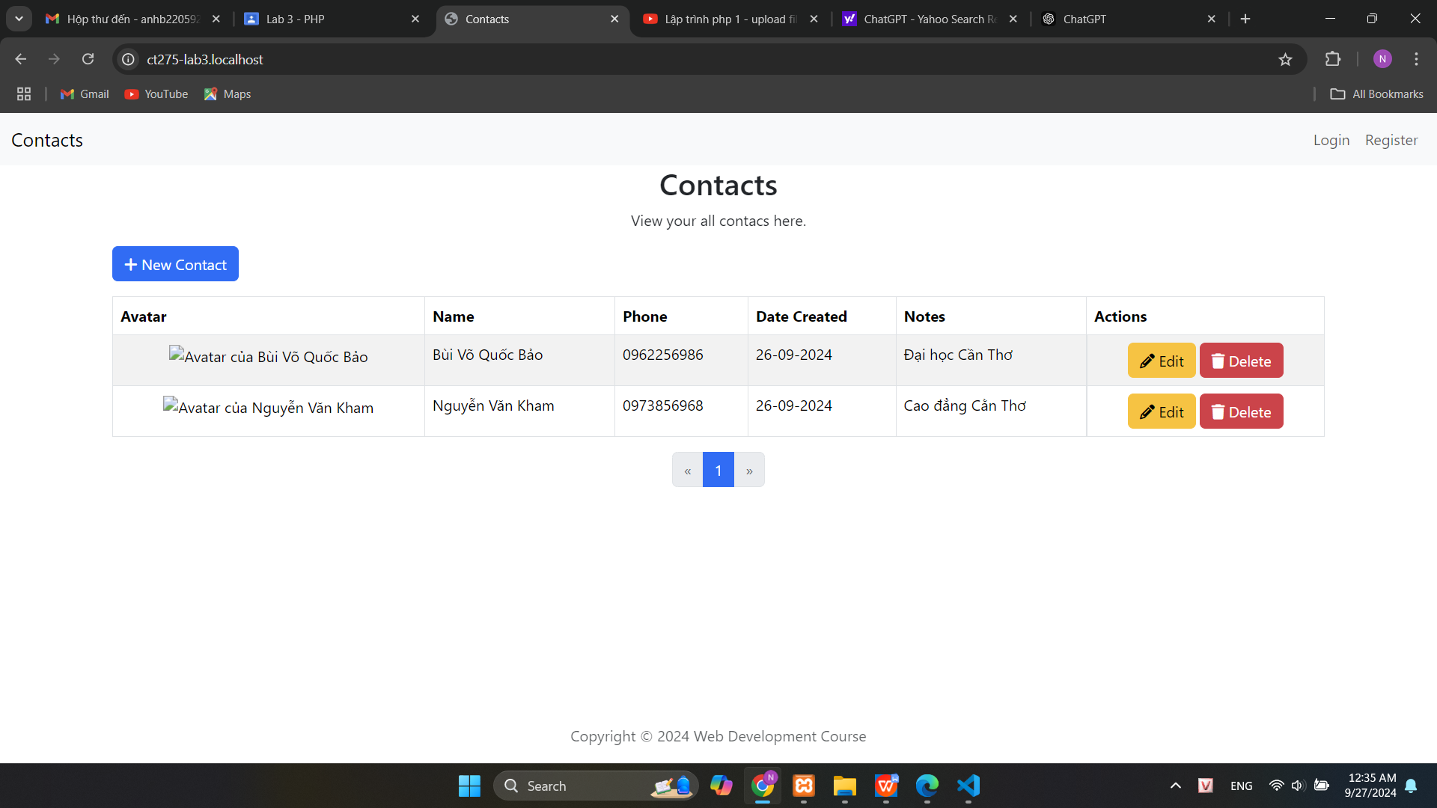

Image 44. Contacs chưa có avatar

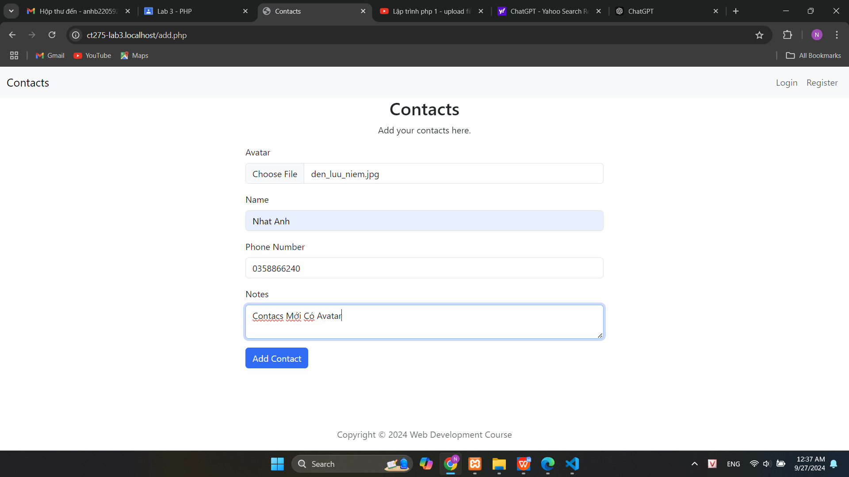

Image 45. Them contacs có avarta

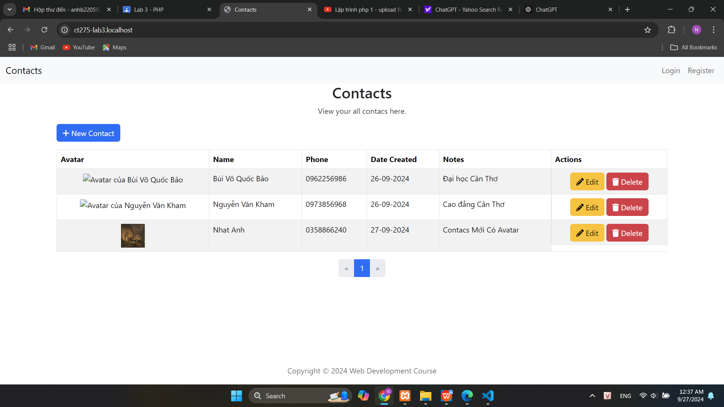

Image 46. Kết quả sau khi thêm avatar

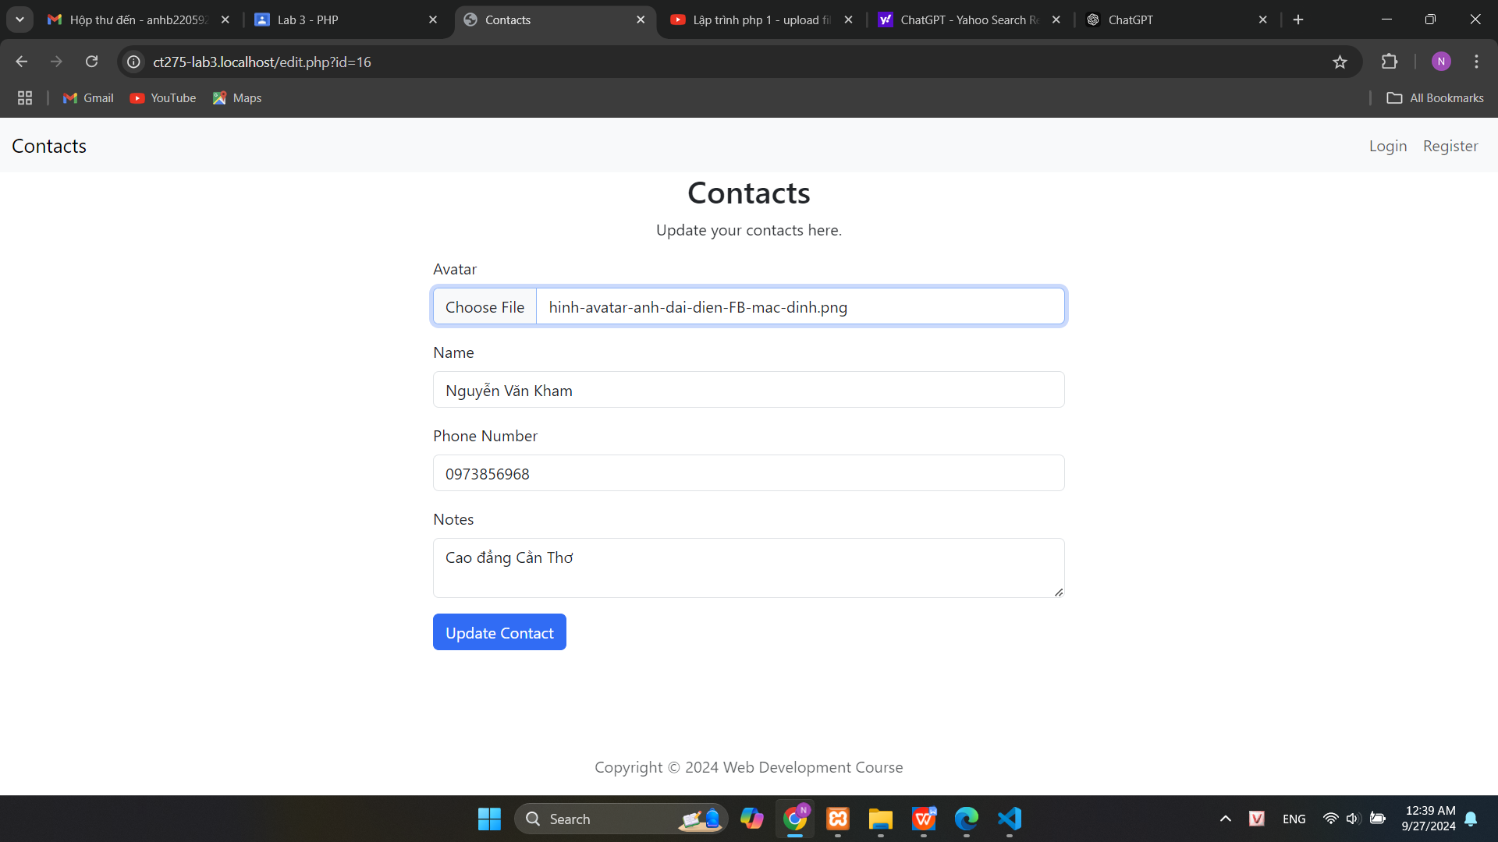

Image 47. Thêm avatar cho contacs đã có

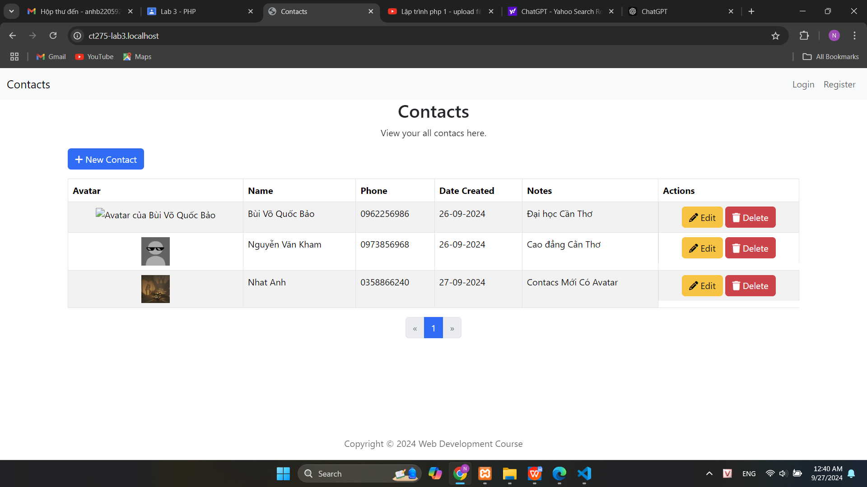

Image 48. Kết quả cập nhật avatar